
REPUBLIQUE ALGERIENNE DEMOCRATIQUE ET POPULAIRE
MINISTERE DE L’ENSEIGNEMENT SUPERIEUR ET DE LA RECHERCHE SCIENTIFIQUE
Université de Mohamed El-Bachir El-Ibrahimi - Bordj Bou Arreridj

Faculté des Sciences et de la technologie
Département d’Electronique
Mémoire
Présenté pour obtenir
LE DIPLOME DE MASTER
FILIERE : Electronique
Spécialité : Electronique des Systèmes Embarqués

Par
Bounabi Mohammed
Benyahia Hocine
Intitulé
Étude et réalisation d’un système de protection contre les défauts d’ombrage des panneaux photovoltaïques

Soutenu le : 07 /09 /2019
Devant Le Jury :

M. M^{ed} Elhossine DAACHI | Président | MCA - U. de Bordj Bou Arreridj
M. Abdelhakim LATOUI | Encadreur | MCA - U. de Bordj Bou Arreridj
M. Boualem BOUKEZATA | Examinateur | MCB - U. de Bordj Bou Arreridj

Année Universitaire 2018/2019

Dédicaces

A mes chers parents, pour tous leurs sacrifices, leur amour, leur tendresse, leur soutien et leurs prières tout au long de mes études,

A toute ma famille et mes amis pour leur soutien tout au long de mon parcours universitaire,

Que ce travail soit l’accomplissement de vos vœux tant allégués, et le fuit de votre soutien infaillible,

Merci d’être toujours là pour moi.

Mohammed & Hocine

Remerciements

Je tiens à remercier dans un premier temps, « Dieu » puissant de m’avoir aidé d’accomplir ce travail.

Je remercie tout particulièrement et je témoigne toute ma
reconnaissance à mon père, de m’avoir bénéficié de sa
compétence et ses expériences professionnelles et ma mère pour le soutien moral.

Je remercie Monsieur LATOUI Abdelhakim, mon Directeur de mémoire pour avoir dirigé ce travail, de m’avoir accompagné par ses conseils, répondre à toutes mes interrogations et pour l’intérêt qu’il a accordé à mon travail.

Mon travail a nécessité tout au long de sa durée l’aide et le
soutien de plusieurs personnes, je remercie tous mes collègues, toute la famille de la spécialité Electronique des Systèmes Embarqué (Enseignants, Etudiants et Bibliothécaires) et enfin toute personne ayant contribué de près ou de loin dans l’élaboration de ce mémoire.

Sommaire :

Résumé : III
Abstract : III
ملخص : IV
Liste des figures: V
INTRODUCTION GÉNÉRALE 1
Chapitre 1 : Diagnostic des défauts dans les systèmes photovoltaïques 3
1-1 INTRODUCTION : 4
1-2 Energie solaire : 4
1-2-1 Définition : 4
1-2-2 Historique d’énergie solaire : 4
1-2 : Cellule PV : 5
1-3-1 Définition : 5
1-3-2 Caractéristique des cellule PV : 6
1-4 : Les systèmes photovoltaïques : 9
1-4-1 Définition : 9
1-4-2 Historique : 9
1-4-3 : Principe de fonctionnement : 9
1-4-4 Les défauts dans les systèmes PV : 10
1-5 Le diagnostic des PV : 18
1-5-1 La méthode de redondance Matérielle : 18
1-5-2 La méthode de redondance analytique : 19
1-5-3 La méthode de diagnostic à base de connaissance : 19
1-6 Conclusion : 19
Chapitre 2 20
Conception et réalisation d’une carte d’acquisition et de commande à base d’Arduino Uno pour le diagnostic des défauts d’ombrage dans les panneaux photovoltaïques 20
2-1 Introduction : 21
2-2 Schéma de principe du circuit proposé : 21
2-2-1 Principe de fonctionnement : 22
2-2-2 MCU : 23
2.2.3 Circuit de mesure : 26
2-2-4 Système de déconnexion : 30
2-2-5 Communication sans fil : 32
2-3 Conception et réalisation de la carte d’acquisition et de commande : 36
2-4 Caractéristiques de courant et tension en utilise pour la détection des défauts dans les panneaux PV : 41
2-4-1 L’ombrage partiel : 41
2-4-2 L’ombrage totale : 43
2-6 Conclusion : 45
Chapitre 3 : Développement d’une application sous Android pour le Monitoring à distance des défauts d’ombrage dans les panneaux photovoltaïques 46
3-1 Introduction : 47
3-2 Les systèmes d’exploitation pour les smartphones : 47
3-2-1 Définition : 47
3-2-2 Les déférentes systèmes d’exploitation des smartphones : 48
3-3 : Le marché des systèmes d’exploitation mobile : 51
3-4 Le système d’exploitation Android : 52
3-4-1 Définition : 52
3-4-2 Les avantages de l’Android : 52
3-4-3 Les inconvénients : 53
3-4-4 Les version d’Android : 54
3-4-5 Architecture d’Android : 55
3-5 Développement d’une application Android : 57
3-5-1 Par l’utilisation de langage JAVA à l’aide d’Eclipse : 57
3-5-2 Android Studio : 57
3-5-3 MIT App inventer : 58
3-6 Test de l’application avec smartphone et l’Arduino : 64
3-7 Conclusion : 67
CONCLUSION GÉNÉRALE 69
BIBLIOGRAPIE 70

Résumé :

Dans ce travail nous avons réalisé un système de diagnostic des installations photovoltaïques. Nous nous sommes principalement intéressés au diagnostic des défauts d’ombrage. De ce fait, nous avons mis en place un système qui permet le monitoring et le diagnostic à distance et la protection contres ce genre défauts. Pour ce faire, nous avons conçu et réalisé, dans un premier temps, une carte d’acquisition (conçue autour d’un microcontrôleur ATMEGA) à base d’Arduino UNO. Ce système permet de diagnostiquer et détecter les défauts d’ombrage par l’utilisation les données des capteurs de courant et de tension lie à chaque panneau PV, et transmis les données par un communication sans fil par un module Bluetooth vert un smartphone et par une application nous allons commander ce système, et ensuite un moteur qui lui est associé sera actionné pour s’en débarrasser des objets qui peuvent être la cause du défaut d’ombrage constaté. Si le défaut disparait, le panneau PV en question sera reconnecté à nouveau.
Mot clés : Systèmes photovoltaïque, diagnostic, défaut d’ombrage, smartphone, Arduino
UNO, moteur.

Abstract :

In this project we propose to make a system that will monitoring, diagnostic the PV panel in the PV string, protect the PV string and detect the shading problem from a distance. We use Arduino UNO board as a microcontroller for the control, this use the data from the current and voltage sensors to see if there is a problem or not, if we found a shading problem it will disconnect the panel and moving it by a motor if problem ended we just need to reconnect it. We do all those commands from a distance by sending and receiving data between Arduino and smartphone with a Bluetooth communication and an Android application.
Keywords: monitoring, PV panel, shading problem, Arduino UNO board, microcontroller, Bluetooth communication, smartphone, Android application.

ملخص :

في هذا المشروع قمنا باقتراح صناعة نظام تشخيص, تحليل و حماية الالواح الشمسية و ذلك بتحديد الاخطاء الاكثر شيوعا و التي تتعلق بتظليل جزئي او كلي للالواح الشمسية و من اجل هذا استعملنا لوحة اردوينو اينو كمتحكم و لواقط خاصة بالتيار و التوتر الكهربائيين من اجل جمع المعلومات اللازمة لهذا الغرض. بعد جمع المعلومات نقوم بتحليلها و في حالة وجود خطأ نقوم بالفصل اللوحة الشمسية و تحريكها بواسطة محرك ونرى مجددا اذ لازال هناك خطأ او لا, في حالة زوال الخطأ نقوم فقط بتوصيل اللوحة مجددا. ونقوم بالتحكم ومراقبة هذا النظام عن بعد باستخدام اتصال لاسلكي مع هاتف ذكي بواسطة البلوتوث و تطبيق على الهاتف.

كلمات مفتاحية : الواح شمسية, تظليل, اردوينو, هاتف ذكي, نظام تشخيص.

Liste des figures:

Figure 1-1 Cellule PV 6
Figure 1-2 Caractéristique courant-tension-puissance de cellule PV 6
Figure 1-3 Tension de circuit ouvert 7
Figure 1-4 Courant de court-cercuit 7
Figure 1-5 Caractéristique courant-tension 8
Figure 1-6 Caractéristique puissance-tension 8
Figure 1-7 Représentation en coupe d'une cellule photovoltaïque 10
Figure 1-8 Fissures dans les cellules 10
Figure 1-9 Défaut de Jaunissement 11
Figure 1-10 Délaminage des panneaux PV 12
Figure 1-11 Les bulle d’air 12
Figure 1-12 Défaut de revêtement anti -reflet 13
Figure 1-13 Les points chauds dans les cellules PV 14
Figure 1-14 Défaut d’ombrage de cellule PV 15
Figure 1-15 Ombrage totale 15
Figure 1-16 Ombrage partiel 16
Figure 1-17 Différents scénarios d’ombrage (b) et (c) par rapport au module sans ombrage (a). 17
Figure 1-18 Caractéristiques I-Vde 3 et 9 cellules ombragées en série et parallèle respectivement par rapport au module propre. 17
Figure 1-19 Déférentes méthodes de diagnostic 18

Figure 2- 1 Schéma de principe du système de diagnostic proposé. 22
Figure 2- 2 Présentation des pins du Microcontrôleur ATMega328 Avec l’équivalent dans l’Arduino. 24
Figure 2- 3 Environnement de programmation de l’Arduino 25
Figure 2- 4 Diagram de l’Algorithme 26
Figure 2- 5 Schéma propose pour le circuit de mesure 27
Figure 2- 6 Mesure de Ip/Voc 27
Figure 2- 7 Mesure de Isc/Voc 28
Figure 2- 8 Mesure de v panneau 28
Figure 2- 9 Capteur de tension d’Arduino 29
Figure 2- 10 Capteur de courant ACS712 Allegro 30
Figure 2- 11 Schéma propose pour le circuit de déconnection 31
Figure 2- 12 les déferont type de MosFet 32
Figure 2- 13 Caractéristique d’IRF540N [12] 32
Figure 2- 14 Module Arduino Bluetooth HC-05 33
Figure 2- 15 Schéma de principe de pont-h 34
Figure 2- 16 Brochage de circuit L293D 34
Figure 2- 17 Schéma interne d’un moteur pas à pas. 35
Figure 2- 18 Principe de fonctionnement. 36
Figure 2- 19 Schéma réalise avec Proteus isis de circuit de déconnection et mesure 38
Figure 2- 20 Circuit imprime réalise avec Proteus Ares de circuit de déconnection et mesure. 38
Figure 2- 21 Réalisation finale 39
Figure 2- 22 Schéma de la partie de commande moteur réalise avec Proteus isis 39
Figure 2- 23 Circuit imprimé de la partie de commande moteur réalise avec Proteus Ares 40
Figure 2- 24 Réalisation finale de partie 2 41
Figure 2- 25 Traçage de courbe de courant et de tension avec traceur série (serial plotter). 42
Figure 2- 26 Moniteur série (serial monitor) de l’état normale et l’état de l’ombrage partial. 43
Figure 2- 27 Traçage de courbe de courant et de tension avec traceur série (serial plotter)en ombrage total. 43
Figure 2- 28 Moniteur série (serial monitor) de l’état normale et l’état de l’ombrage total. 44
Figure 2- 29 Réalsation finale du projet 44

Figure 3- 1 Le système iOS 48
Figure 3- 2 Le Symbian OS 49
Figure 3- 3 Le Windows Phone OS 50
Figure 3- 4 BlackBerry RIM OS 50
Figure 3- 5 L’Android OS 51
Figure 3- 6 Part de marché mondiale des OS mobiles (%) [6] 52
Figure 3- 7 Les versions Android 55
Figure 3- 8 Architecture d’Android [4] 55
Figure 3- 9 Android studio 58
Figure 3- 10 Les déferents parte dans MIT App inventer 60
Figure 3- 11 La deuxième partie la réalisation de l’application 61
Figure 3- 12 Bloc utilise pour l’affichage de la liste appareille disponible 61
Figure 3- 13 Bloc utilise pour le choix de l’appareille Se connecter avec 62
Figure 3- 14 Bloc de la communication avec l’Arduino 62
Figure 3- 15 Le bouton de quitter l’application et déconnection avec l’Arduino 63
Figure 3- 16 Bloc de la bouton de commande de panneau 63
Figure 3- 17 Bloc de la bouton de commande de panneau. 63
Figure 3- 18 L’interface de l’application avant la communication avec l’Arduino. 64
Figure 3- 19 L’activation et la désactivation de panneau manuel. 65
Figure 3- 20 Les résultats affiche avec et sans défauts d’ombrage. 66
Figure 3- 21 Message affiche dans l’application pour vérifier votre panneau 67

Acronymes :

- IEA : international Energy Agency
- PV : photovoltaïque
- ESD : un dispositif de stockage d'énergie
- MCU : microcontrôleur
- DC /DC : convertisseur
- PWM : Pulse width Modulation
- SRAM : static (or synchronous) Radom access Memory
- Os : Operating System (Système d'exploitation)
- IDE : Integrated Développement Environment (Environnement de
développement intégré)
- API : application program interface
- Apk : Android Package Kit
- JAVA : Langage, plate-forme (OS) et concept d'agents intelligents
O-O de Sun
- SDK : Software Développement Kit
- MIT : Massachusetts Institute of Technolo

INTRODUCTION GÉNÉRALE

L’agence Internationale de l’Énergie (International Energy Agency, IEA) estime, selon une étude publiée en 2012, que 80% de l’énergie consommée dans le monde provienne de gisements de combustibles fossiles (pétrole, gaz…). De plus, la demande énergétique mondiale ne cesse d’accroître et devrait augmenter de plus d'un tiers sur la période s'étendant jusqu'à 2035 a-t-elle ajouté. Or, ces ressources d’énergies posent de sérieux problèmes : outre que leurs stocks sont en quantité limitée (elles sont épuisables), elles y sont premières sources d’émission des gaz à effet de serre ce qui contribue massivement au réchauffement climatique. C’est pourquoi que, ces dernières années, les énergies renouvelables et particulièrement l’énergie photovoltaïque, s’est imposée comme solution qui contribue sans nul doute à la réduction des gaz à effet de serre d’une part, et à la production de l’électricité d’autre part. Selon toujours l’IEA, la première source mondiale de production d'électricité sera, en 2035, en effet l’énergie photovoltaïque. Par ailleurs, comme toute une installation électrique, un système photovoltaïque (PV) est sujet à des défauts et peut être soumis, au cours de son fonctionnement, à différents défauts et anomalies provoquant une dégradation de la performance du système et voire même l’indisponibilité totale du système. Le diagnostic de ces défauts en temps réel permet d’entreprendre des actions afin de garantir une meilleure protection des PV contre ces défauts. Ces actions réduisent considérablement les coûts de maintenance et augmente ainsi le rendement du système PV.
Notre travail rentre dans ce cadre et nous nous proposons de réaliser un système qui permettra de monitorer et diagnostiquer chaque panneau PV dans une branche (String PV) afin de détecter d’éventuels défauts d’ombrage et, dans un premier temps, de court-circuiter le panneau défaillant. Dans un deuxième temps, le moteur attaché au panneau PV défaillant est actionné pour pivoter celui-ci afin de se débarrasser d’éventuels objets qui ont provoqué le défaut d’ombrage. Chaque panneau PV doit intégrer un capteur de courant/tension, deux Switch électroniques, une diode Bypass et un microcontrôleur. Il est à noter que les défauts d’ombrage dans les panneaux PV peuvent être détectés en exploitant les informations du courant et de la tension, (courant de Court-circuit, et tension de Circuit Ouvert) fournis par des capteurs de courant/tension associés à chaque panneaux PV. On utilisera à cet effet une carte Arduino UNO comme microcontrôleur pour commander les Switch : court-circuiter le panneau lorsqu’il présente un défaut et de le reconnecter (en agissant sur un deuxième switch) lorsque le défaut d’ombrage disparaitra. Chaque panneau est repéré par une adresse et l’ensemble des adresses avec les données correspondantes sont transmise à un système distant via une liaison Bluetooth. À cet effet, un Smartphone sera utilisé comme station qui assure le monitoring et le diagnostic à distance des panneaux PV défaillants, en analysant les données transmises par le module sans fil associé au microcontrôleur. Pour ce faire, nous proposons de développer une application Android qui permettra de récupérer les données, transmises par le module de transmission sans fil de la carte Arduino, d’identifier le(s) module(s) PV défaillant(s) et de générer les commandes nécessaires pour entrainer les moteurs appropriés.
Outre cette introduction, le présent manuscrit est organisé en trois chapitres. Le premier chapitre introduit les concepts de base de diagnostic des défauts dans les systèmes photovoltaïques.
Le deuxième chapitre, quant à lui, est consacré à une présentation détaillée de la conception de la carte de commande qui permettra : l’acquisition de l’image du courant et de la tension du panneau PV, le contrôle de la fermeture/l’ouverture des Switch électroniques et la génération des commandes nécessaires pour entraîner les moteurs appropriés. Le troisième chapitre propose le développement d’une application Android permettant le monitoring des panneaux PV et d’actionner les moteurs associés aux panneaux défaillants. De plus, les essais effectués au terme de projet sont également présentés dans ce même chapitre.
Enfin, une conclusion situe la valeur de ce travail et présente les perspectives.

Chapitre 1 : Diagnostic des défauts dans les systèmes photovoltaïques

Chapitre 1 : Diagnostic des défauts dans les systèmes photovoltaïques

INTRODUCTION :
Le soleil est le 1er source d’énergie dans la terre et il y a plusieurs utilisations de cette énergie dans le monde et la plus connue méthode est les systèmes photovoltaïques. Nous avons besoin que ces systèmes soient fiables et efficaces par rapport aux autres systèmes, mais comme plusieurs systèmes électronique, chimique … les systèmes PV peut être la cible par des problèmes qui peuvent provoquer le dysfonctionnement de ces derniers, donc il y a plusieurs études et proposition des travaux pour éviter ces problèmes ou bien ces défauts. Vers les années 1990, les chercheurs ont constaté que la fiabilité des systèmes PV est fortement dépendante du matériel PV, de la température, de l’humidité et du rayonnement solaire. Le travail nous nous supposons de faire dans ce chapitre est de parler sur les systèmes photovoltaïque (historique, définition, défauts …).

1-2 Energie solaire :

1-2-1 Définition :
L'énergie solaire transmise par le Soleil sous la forme de lumière et de chaleur, est une source d'énergie qui dépend du soleil. Cette énergie permet de fabriquer de l'électricité à partir de panneaux photovoltaïques ou des centrales solaires thermiques, grâce à la lumière du soleil captée par des panneaux solaires.[4]

1-2-2 Historique d’énergie solaire :
On s'aperçoit que depuis des temps très ancien, l'homme utilise les éléments naturels tels que l'eau, le vent, le soleil pour vivre, mange, boire, chauffer ou encore se déplacer.
La première énergie a été enseignée par Socrate, philosophe grec qui a découvert la construction bioclimatique entre deux choses, basée sur l'exploitation des énergies naturelles telle que l'énergie solaire.
De plus, pendant la 2e guerre punique, Archimède, (287-212 avant J-C), scientifique grec, invente un moyen d'incendie des navires ennemis en concentrant sur eux les rayons du soleil grâce à un jeu de miroir.
En 1767, le physicien suisse Horace Bénédicte de Saussure (1740-1799) invente la « boîte chaude » pour démontrer l'effet de serre.
Ensuite, Antoine Laurent De Lavoisier (1743-1794), chimiste français, inventa un four solaire utilisant des lentilles convergentes pour fondre des métaux sans la pollution des combustibles.
En 1839, Antoine Becquerel (1788-1794), physicien français découvre l'énergie photovoltaïque permettant la transformation de la lumière du soleil en courant électrique à l'aide de cellule en général à base de silicium.
Charles Vernon-Boys (1855-1944), physicien anglais crée un capteur cylindro parabolique permettant de capter un grand nombre de rayons solaire et la rentabilité de l'énergie fournie. Il a été mis en œuvre pour la première fois en 1912.
Et enfin, Félix Trombe (1906-1985), chimiste français, a fait construire les fameux fours solaires de Montlouis et d'Odeillo dans les Pyrénées Orientales. Il a développé les systèmes passifs de chauffage solaires et notamment le « mur Trombe ». [5]

: Cellule PV :

1-3-1 Définition :
Une cellule photovoltaïque est l'unité de base du système de conversion d’énergie solaire en électricité du type continue directement utilisable ou convertit en alternatif, qui est basée sur le phénomène physique effet photovoltaïque qui consiste à établir une force électromotrice lorsque la surface de cette cellule est exposée à la lumière.[3]

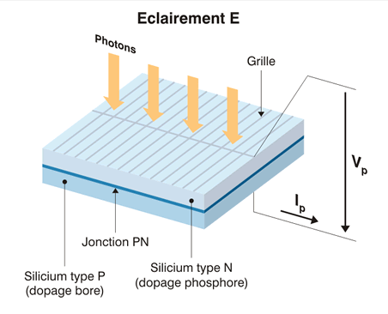

Figure 1-1 Cellule PV

1-3-2 Caractéristique des cellule PV :
Sous un éclairement donné, toute cellule photovoltaïque est caractérisée par une courbe courant-tension (I-V) représentant l’ensemble des configurations électriques que peut prendre la cellule. Trois grandeurs physiques définissent cette courbe:
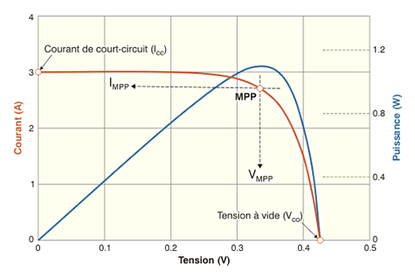
Figure 1-2 Caractéristique courant-tension-puissance de cellule PV

1-3-2-1 Tension de circuit ouvert VOC :
Il s’agit de la tension aux bornes de la cellule lorsque celle-ci est en circuit ouvert, c’est-à-dire lorsque le pôle + et le pôle – sont isolés électriquement de tout autre circuit électrique (le courant la traversant est alors nul). Dans ce cas, la puissance fournie par la cellule P = U × I est nulle.[6]
Cette valeur représenterait la tension générée par une cellule éclairée non raccordée.
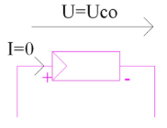
Figure 1-3 Tension de circuit ouvert

1-3-2-2 Courant court-circuit Icc :
Il s’agit du courant qui traverse la cellule photovoltaïque lorsque celle-ci est court-circuit, c’est-à-dire lorsque le pôle + est relié au pôle – (la tension à ses bornes est alors nulle). Dans ce cas, la puissance fournie par la cellule P = U × I est nulle.[6]
Cette valeur représenterait le courant généré par une cellule éclairée raccordée à elle-même.
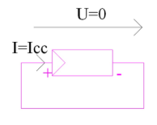
Figure 1-4 courant de court-cercuit

point de puissance maximal MPP :
(en anglais : maximal power point) pour une tension et un courant optimaux : Vopt, Iopt (parfois appelés aussi Vmpp, Impp).
Ce point de puissance maximum est le produit d’un courant et d’une tension donnés. On appelle respectivement I_{MPP} et U_{MPP} le courant et la tension correspondant au point de puissance maximale, c’est-à-dire tel que I_{MPP} × U_{MPP} = P_{MPP}.[6]
La puissance fournie par la cellule est tout simplement le produit du courant et de la tension. à partir de la caractéristique courant-tension, il est intéressant de dessiner le graphe de la puissance (P = U × I) en fonction de la tension U, qu’on appelle aussi caractéristique puissance-tension (courbe verte) :
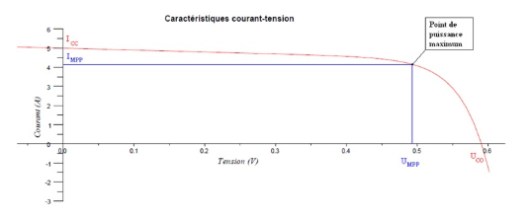
Figure 1-5 Caractéristique courant-tension
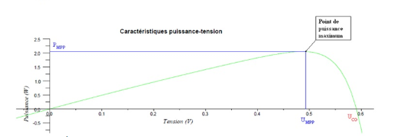
Figure 1-6 Caractéristique puissance-tension

1-4 : Les systèmes photovoltaïques :

1-4-1 Définition :
Le terme « photovoltaïque », souvent abrégé par les lettres PV, a été formé à partir des
mots « photo », un mot grec signifiant lumière, et « Volta », le nom du physicien italien
Alessandro Volta, qui a inventé la pile électrochimique en 1800. L'effet photovoltaïque, c'est
la conversion directe de l'énergie solaire en électricité.[2]

1-4-2 Historique :
La science qui traite la transformation directe de l’énergie solaire en énergie
électrique, est apparue en 1930 avec les cellules à oxyde cuivreux puis au sélénium. Mais ce
n’est qu’en 1954 avec la réalisation des premières cellules PV au sélénium dans les
laboratoires de la compagnie Bell Téléphone Laboratoires, que l’on entrevoit la possibilité de fournir de l’énergie, les premiers générateurs ont été utilisés en 1958 pour les satellites
Vanguards. Au cours des années 1980, la technique PV terrestre a progressé régulièrement par la mise en place de plusieurs centrales de quelques mégawatts.[1]

1-4-3 : Principe de fonctionnement :
La cellule PV, aussi appelée cellule solaire, constitue l’élément de base de la conversion photovoltaïque. Il s’agit d’un dispositif semi-conducteur qui transforme en énergie électrique l’énergie lumineuse fournie par une source d’énergie inépuisable, le soleil. Elle exploite les propriétés des matériaux semiconducteurs utilisés dans l’industrie de l’électronique : diodes, transistors et circuits intégrés.

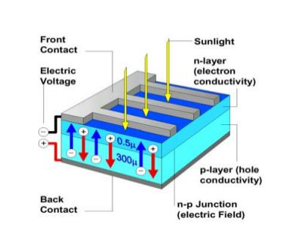
Figure 1-7 Représentation en coupe d'une cellule photovoltaïque

Les défauts dans les systèmes PV :

1-4-4-1 Fissures dans les cellules :
A cause de réduire le cout de fabrication des panneaux PV pour économiser le silicium l'épaisseur et la surface du silicium de cellules sont modifiées (de 300 µm à moins de 200 μm) donc cette modification rendait les cellules plus fragiles et sensibles aux fractures au cours de leur manipulation et au cours du stockage.[1]
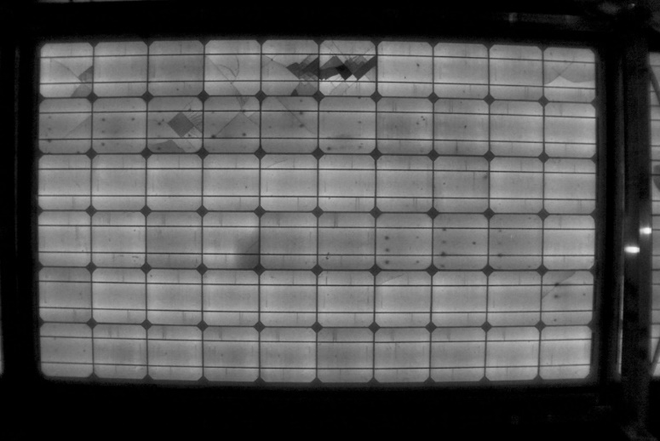
Figure 1-8 Fissures dans les cellules

1-4-4-2 Jaunissement et brunissement :
Ce défaut est à cause de changement de couleur de matériaux ajout dans les panneaux PV entre le vert et les cellules. Ce changement est de blanc a jaune en suite de jaune a brun il provoque une modification de la transmittance de la lumière atteignant les cellules solaires et donc une diminution de la puissance générée. [1]

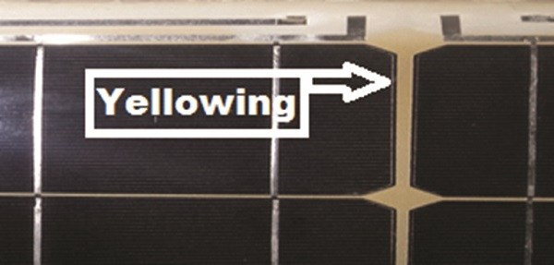
Figure 1-9 Défaut de Jaunissement

1-4-4-3 Délaminage :
Le délaminage est la conséquence de la perte d'adhérence entre les différentes couches du module PV et le détachement subséquent de ces couches. Il peut apparaître entre encapsulant et cellules polymères ou entre les cellules et la vitre avant. Le délaminage est un problème majeur, car il peut conduire à deux effets : une diminution de la lumière, où la réflexion augmente, ainsi que la pénétration de l’eau à l'intérieur de la structure de module.[1]

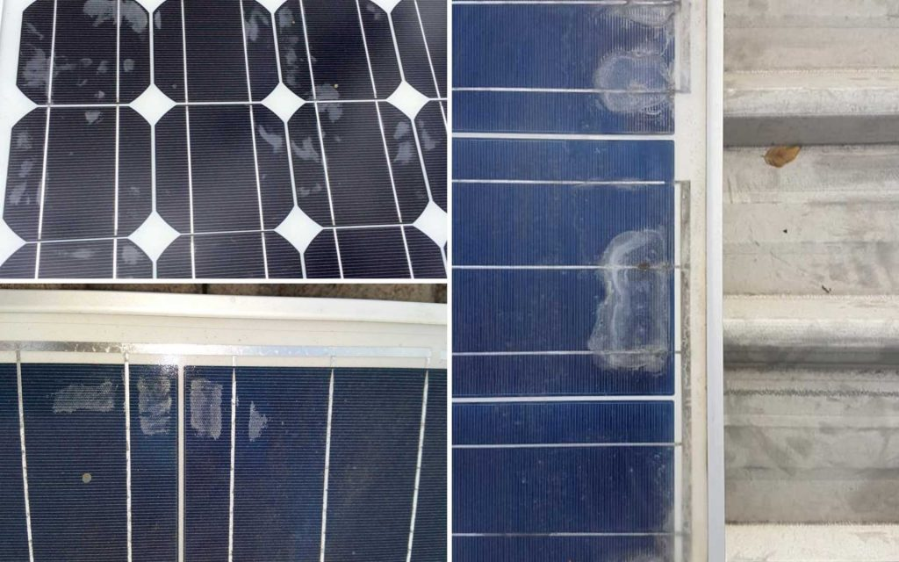
Figure 1-10 Délaminage des panneaux PV

1-4-4-4 bulle d’air :
Ces bulls dû à une réaction chimique où des gaz sont libérés et le mal adhérence entre les couches de panneau PV. La formation d'une bulle rend la dissipation de la chaleur des cellules plus difficiles, et par conséquent réduit le refroidissement ce qui minimise la durée de vie des PV . Parfois, une bulle peut être seulement détectée en utilisant des techniques de RI ou IR Infrarouge ? car elle n'est pas visible par l'inspection visuelle seule.[1]

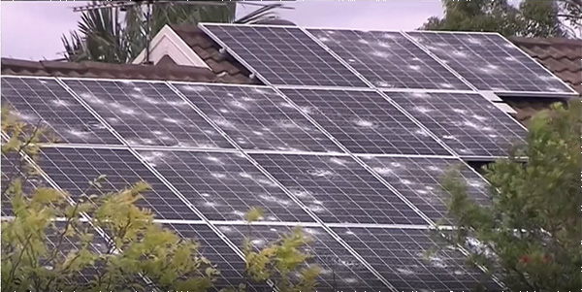
Figure 1-11 Les bulle d’air

1-4-4-5 Défaut de revêtement anti -reflet (ARC) :
En dehors des stratégies telles que la texturation des surfaces cellulaires, les
performances des cellules qui forment un module PV peut être amélioré par l'ajout d'un
revêtement anti-réfléchissant de manière à maximiser la lumière qui atteint la zone active de la cellule. Pendant l’exposition du module PV au soleil, le revêtement anti -reflet (ARC) reçoit un rayonnement qui pourrait induire un changement de la coloration ARC Figure (1.12). Les propriétés anti- réfléchissantes peuvent subir des modifications, dans ce cas. La lumière qui atteint les cellules peut être plus faible que prévu.[1]
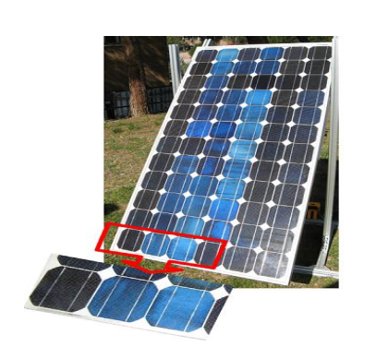
Figure 1-12 Défaut de revêtement anti -reflet

1-4-4-6 Défaut d’échauffement localisé :
C’est une sorte de brulure apparente au niveau des cellules PV ou au niveau de la bande de soudure résistive (RSB), déterminée par une augmentation de température
excessive qui peut être causée par l’effet de cumule de la poussière, de la crasse
(déchet d’oiseau), ombrage partiel ou mismatch.[7]
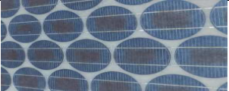
Figure 1-13 Les points chauds dans les cellules PV

1-4-4-7 Défaut de température :
Les modules PVs présentent des pertes de puissance de l’ordre de 4% par chaque
augmentation de 10ºC de leur température opérationnelle. Cette baisse en
pourcentage varie légèrement en fonction du type de la technologie de fabrication.[7]

Défaut des diodes de protection :
Les diodes bypass et les diodes d’antiblocage sont des dispositifs de protection des
cellules/modules PVs contre leurs mauvais fonctionnements (tension de claquage en cas de
connexion série et courant de claquage en cas de connexion parallèle). Souvent, les diodes
bypass claquent en cas de mauvaise dissipation ou un excès de température. La
défaillance de ces diodes (notamment diode bypass) implique une grande susceptibilité que les cellules soient exposées à des échauffements localisés ou à une destruction complète.
Les défauts électriques associés à ces diodes sont souvent : diode en CC, diode inversée et diode déconnectée. En plus de ces défauts électriques, ces diodes pourraient être
éventuellement claquées au cours de fonctionnement et se comporter comme résistance de
valeur quelconque.[7]

Défauts d’ombrage :
L’ombrage (shading) est défini par une réduction de puissance due à un obstacle qui
empêche l’incidence des photons sur la surface des cellules PVs, il peut être désigné comme
défaut de mismatch.[7]

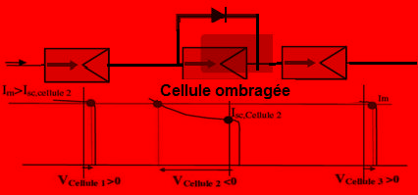
Figure 1-14 Défaut d’ombrage de cellule PV
- L’ombrage totale :
L'ombrage total empêche tout le rayonnement d'atteindre les cellules photovoltaïques. A cause de plusieurs chose (des nuages, des grande structure…etc.).

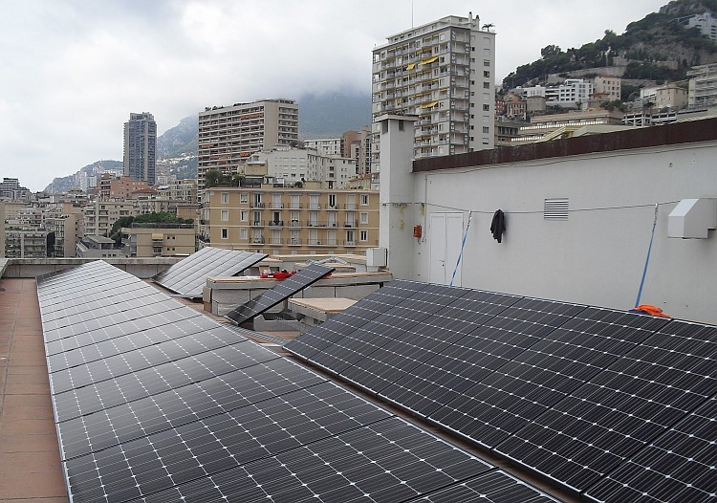
Figure 1-15 Ombrage totale
- Ombrage partiel :
L’ombrage partiel est un ombrage présent uniquement dans une partie du
GPV créant ainsi une disproportion des performances des cellules/modules PVs (le cas du
courant qui traverse une série de cellules exposées à un ombrage partiel n’est pas identique),
par conséquent l’apparition d’un défaut de mismatch. L’ombrage de 50% de la
surface d’une cellule peut engendrer une perte de puissance du module PV de l’ordre de 30%.

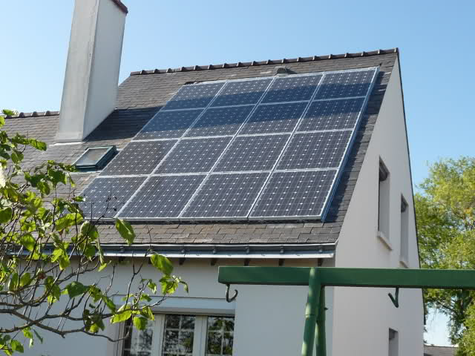
Figure 1-16 Ombrage partiel

Détermination de la caractéristique I-V et le comportement de diodes by-pass sous l’effet d’ombrage partiel :

La plupart des modules PV commercialisés comportent deux voire trois diodes « bypass » pour réduire le risque de destruction dans les conditions d’ombrage partiel d’une ou
plusieurs cellules dans un module. Cet effet montre l’activation d’une ou de deux diodes bypass, cela n’empêche pas les autres cellules de fonctionner en inverse. L’effet de la
caractéristique inverse de ces cellules est visible sur la caractéristique I-V. [8]

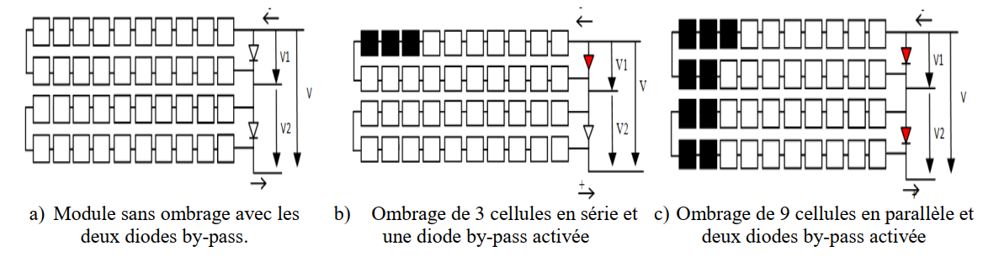
Figure 1-17 Différents scénarios d’ombrage (b) et (c) par rapport au module sans ombrage (a).

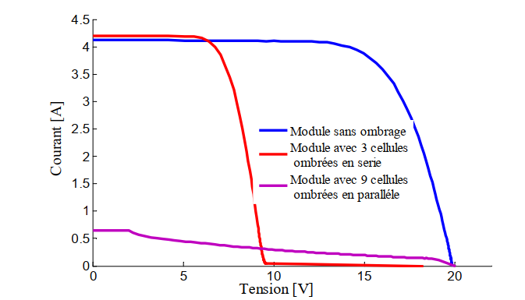
Figure 1-18 Caractéristiques I-Vde 3 et 9 cellules ombragées en série et parallèle respectivement par rapport au module propre.

1-5 Le diagnostic des PV :
La figure 1-19 présente les déférentes méthodes de diagnostic ont été répertoriés : redondance matérielle, redondance analytique et diagnostic à base de connaissance.
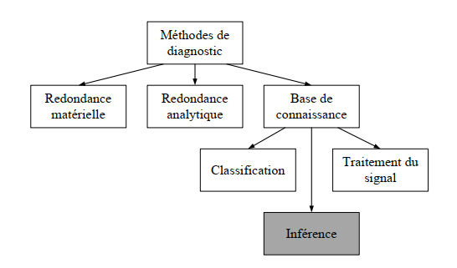
Figure 1-19 Déférentes méthodes de diagnostic

1-5-1 La méthode de redondance Matérielle :
Dans cette méthode on suiver plusieurs panneaux PV identiques dans même environnement et même conditions (température, radiation, charge …). Dans ce cas, on compare les grandeurs électriques de ces panneaux entre elles. Si ces résultats sont pas identique donc il y a un problème. Cette méthode ne permet pas d'identifier la nature de défaut.[9]

1-5-2 La méthode de redondance analytique :
Dans cette méthode nous besoin d’identifier les paramètres des panneaux PV (ICC, VOC, ...) à l'aide des signaux d'entrées (irradiation et température, ...) et de sorties (courant, tension, ...). Cette identification est difficile à cause de la non-linéarité du système due à la diode. [9]

1-5-3 La méthode de diagnostic à base de connaissance :
La méthode de diagnostic à base de connaissance est classée en trois catégories qui sont les approches traitement du signal, la classification et l'inférence.

1-5-3-1 La méthode de traitement du signal :
Cette méthode est basée sur l’extraction des symptômes à partir du signal mesuré. On utilise les techniques de FFT, la démodulation, analyse de l’ondelette etc. Ne peut pas utilise cette méthode dans le cas de signaux instantané on peut uniquement utilise la pour les signaux répètent dans le temps comme le courant, la tension, la vibration, l’onde acoustique etc. Mais dans notre cas nous voulons faire l’analyse et le signal du type instantané qu’il n’y a pas d’évolution dans le temps.[9]

Classification et la méthode d’inférence :
Il est nécessaire de la connaissance qu’on a sur la relation entre les défauts et les symptômes pour choisir entre ces deux méthodes. S’il n’y a pas de connaissance structurelle n’est acquise donc en va choisi la méthode de classification. En contraire la méthode d’inférence est sélectionnée. Si les caractéristiques I-V donne une causalité entre défauts et les symptômes. En choisie la méthode d’inférence pour faire la détection et la localisation de défauts d’un champ photovoltaïque.

1-6 Conclusion :
Dans ce chapitre, nous avons d'abord présenté un aperçu général de l'énergie PV et ses concepts de bases. Ensuite, Nous avons présenté dans ce chapitre définition, historique et principe de fonctionnement de système PV. Nous parlons sur les défauts fréquents dans ces systèmes, à cause de changement climatique, cause de l’environnement ou bien les défauts de panneaux. En fin les méthodes pour diagnostiquer ces systèmes.

Chapitre 2

Conception et réalisation d’une carte d’acquisition et de commande à base d’Arduino Uno pour le diagnostic des défauts d’ombrage dans les panneaux photovoltaïques
Chapitre 2
Conception et réalisation d’une carte d’acquisition et de commande à base d’Arduino Uno pour le diagnostic des défauts d’ombrage dans les panneaux photovoltaïques

2-1 Introduction :
Avec la diminution des sources d’énergie et la quantité limitée nous devons trouver une solution. L’un de ces solutions l’énergie solaire, dans ces dernières années on voire un grand développement dans le domaine PV les conséquences de ce développement sont l’apparence de plusieurs défauts et il est difficile de détecter ces défauts à cause de grand nombre des panneaux dans les systèmes PV. Dans ce chapitre en parler sur les défauts d’ombrage, comment détecter, diagnostiquer et régler ces défauts. A l’aide de système d’acquisition de données qui est compose par ensemble d’appareils interconnecte de maniér à permettre l’obtention automatique d’une série de mesure sur un objet. Pour faire cette acquisition en utiliser des capteurs (tension /courant) pour collecter les données et un Arduino uno pour le traitement de ces données. Après l’acquisition des données en faire des actions pour corrige ces défauts par la commande des switchs (les MosFet) et de moteur à l’aide d’Arduino.
Commander tous ce système par communication sans fil (Bluetooth) avec un smartphone à l’aide d’utilisation d’une application Android.

2-2 Schéma de principe du circuit proposé :

Ce schéma Montré dans la figure 2.1 Se révèle principe de fonctionnement d’un système de protection contre les défauts d’ombrage des panneaux PV sans fil, former à une MCU (microcontroller unit) un microcontrôleur pour gérer tous les déférents taches dans notre cas on utilise un Arduino UNO. Un circuit de mesure utilise pour faire les déférents mesure (I panel, V panel, I sc, V oc).
Système de déconnection des switches pour déconnecter le panneau en cas de défaut en utilise les Mosfets comme un switch. Communication sans fil, on utilise le Bluetooth pour transmis les données à un smartphone. Circuit de charge (ESD : Energy Storage Device. DC /DC : convertisseur) cette partie pour alimenter tout le système.

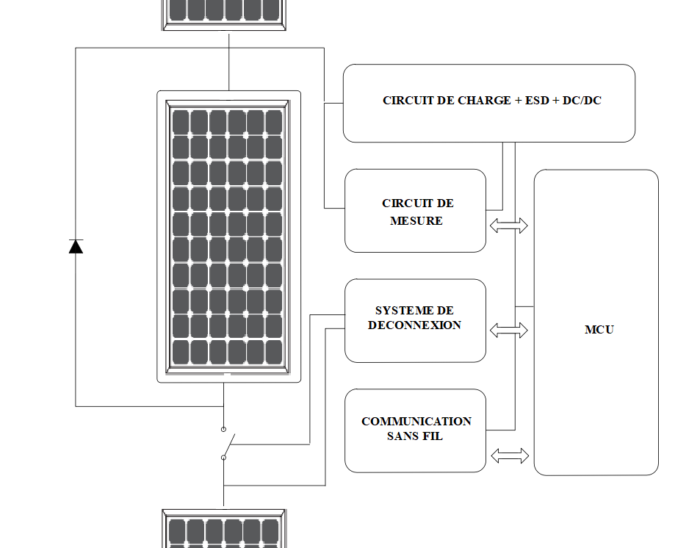
Figure 2- 1 Schéma de principe du système de diagnostic proposé.

2-2-1 Principe de fonctionnement :
La collection des données courant tension avec les capteurs de tension et courant on peut diagnostiquer l’état des panneaux et détecter les défauts selon a le MCU et émettre à un smartphone à partir une liaison sans fil (Bluetooth) et faire la surveillance et commande a une application androïde.
Un Arduino Uno joue un rôle de MCU connecte avec les capteurs (tension /courant) pour obtenir les valeurs de courant et tension (I sc. V oc) c’est valeur informe l’état des panneaux en cas de défaut ou no.
La branche fonctionner normale, une fois présente un défaut le panneau isole a la branche sans effectue les autre panneau grâce à les switch électronique (les MosFet) contrôle via un programme Arduino communicant avec Android application en smartphone avec la déconnection de panneau la circulation de la branche continue normale travers la diode bypass pour la visualisation de cette opération on remplace la diode bypass avec un LED (rouge). On utilise aussi une LED (bleu) comme une charge.
Dans la dernière partie du mouvement de panneau on utilise un moteur à courant continue piloté par un driver moteur (L293D) connecte avec l’Arduino.

2-2-2 MCU :
Dans notre travaille ont traité les données pour diagnostiquer et détecter le défaut après ça faire des actions (comme ouvrier ou fermer des switch …).
Pour ça en utilise MCU (Microcontroller Unit) un microcontrôleur pour gère tous les déférents taches, les commandes et la communication sans fil à l’aide de Bluetooth. Dans notre cas on utilise un Arduino UNO comme MCU.
      - Module Arduino UNO :
Une plate-forme de développement et de prototypage Open Source. Cette carte électronique équipée d'un microcontrôleur (ATmega328) permet de stocker un programme avec un environnement de programmation (utilise le langage c pour la programmation) dans l’ordinateur et la connexion entre l’ordinateur avec 14 entrées/sorties et 6 entrées analogiques (dont 6 fournissent la sortie PWM) et la carte avec un USB et de le faire fonctionner.
Et nous trouvons aussi à cette carte un cristal à 16 MHz, une prise jack d'alimentation, un en-tête ICSP et une fonction reset.
Elle possède 32ko de mémoire flash destinée à recevoir le programme, 2ko de SRAM (mémoire vive) et 1 ko d’EEPROM (Mémoire morte destinée aux données).
On peut alimenter la carte avec le câble USB ou par le prise jack d’alimentation (comprise en 7V et 12V). On a aussi cette carte délivrée un courant de 40 mA pour une tension de 5V.
      - Le Microcontrôleur ATMega328 :
Dans cette Arduino on utilise un circuit intégré le microcontrôleur ATMEL de la famille AVR 8bits de type ATmega328 et il a totale de 28 pin possède 3 ports au total, nommés Port B, Port C et Port D. Le port C’est un port analogique qui comporte six broches au total. Donc, en termes simples, ATmega328 a 6 broches analogiques. Les ports B et D sont des ports numériques et ont chacun 7 broches. Il prend également en charge les communications série, nous pouvons effectuer une communication série via les broches N° 2 (RX) et N ° 3 (TX). Il prend également en charge le protocole SPI. Il a besoin d'un oscillateur à cristal pour générer la fréquence. Vous pouvez utiliser un oscillateur à quartz allant de 4 MHz à 40 MHz. La carte Arduino UNO utilise un oscillateur à cristal de 16 MHz.
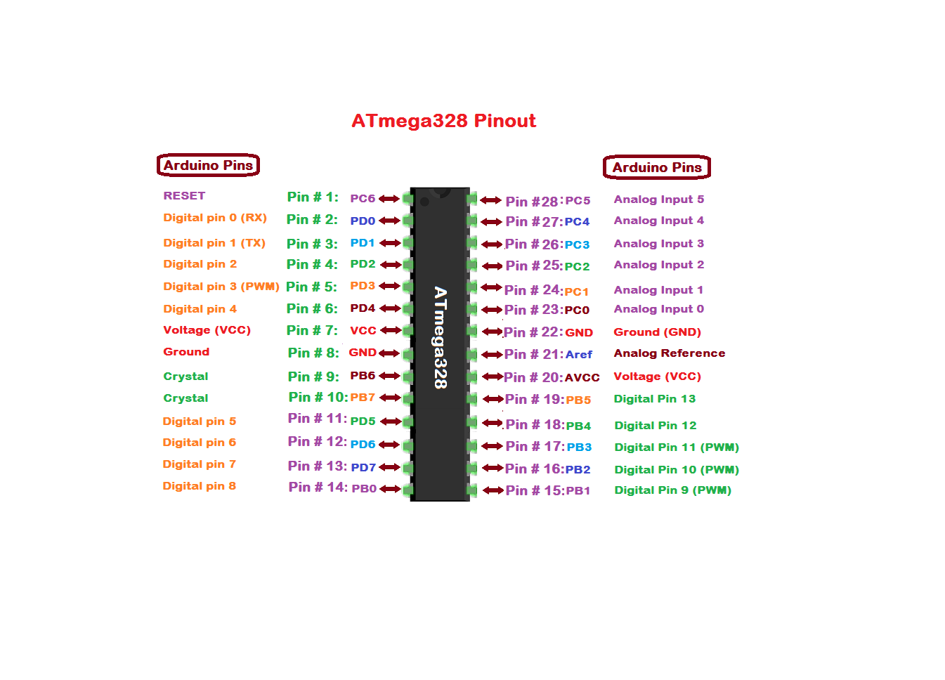
Figure 2- 2 Présentation des pins du Microcontrôleur ATMega328 Avec l’équivalent dans l’Arduino.

L’environnement de programmation de l’Arduino :
Pour programmer un Arduino il faut utiliser un programme accordé par le fabricant. Et on utilise un langage Porches à le langage C et C++ mais avec des bibliothèques spéciales à Arduino.
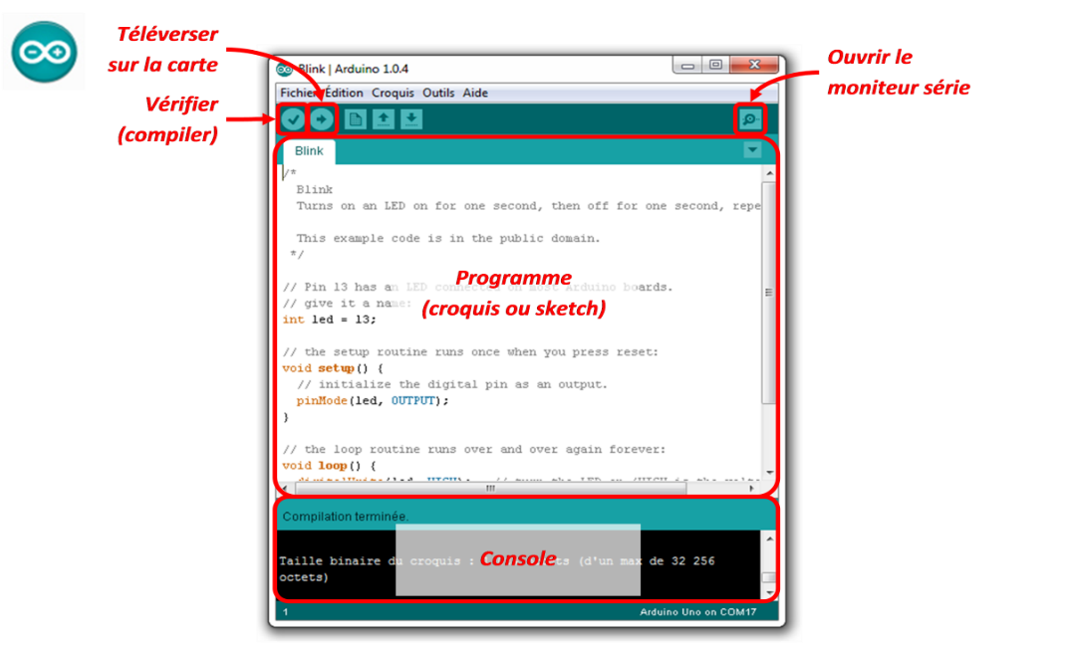
Figure 2- 3 Environnement de programmation de l’Arduino

Algorithme utiliser pour programmer notre projet :

Nous utilisons l’Algorithme suivante pour le monitoring et diagnostique de notre système :

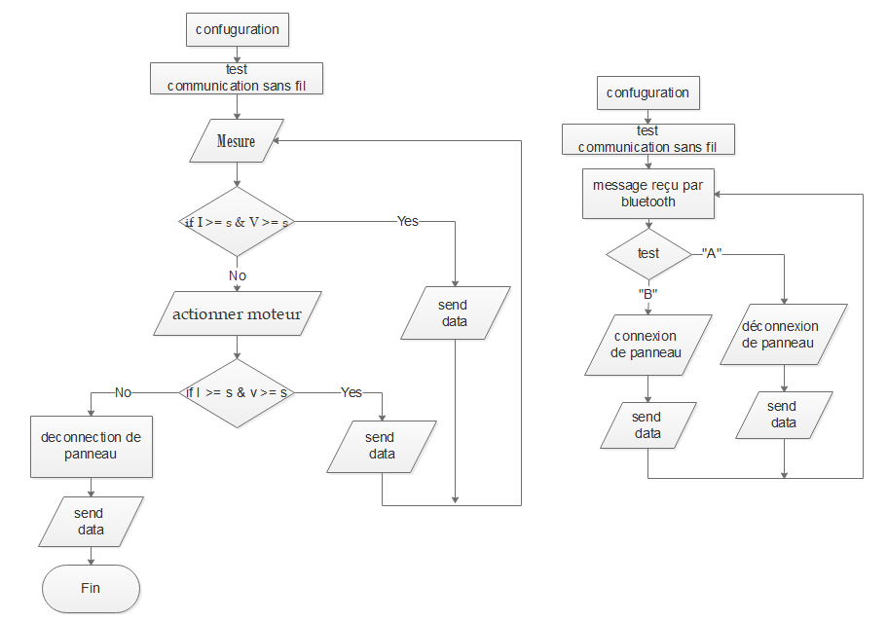
Figure 2- 4 Diagram de l’Algorithme

2-2-3 Circuit de mesure :
L’utilisation de MosFet (M3, M4) comme montré dans la figure 2.4 permettre de mesure la tension de circuit-over V_{oc}, le courant de court-circuit I_{cc,} V_{PANL} et I_{PANL.}
Avec cette mesure on peut détecte les défauts d’ombrage. Pour mesurer V_{PANL} (M1 ON) et pour V_{CO} (M1OFF), l’activation de M_{meas2} et la désactivation de M1en peut faire la mesure de I_{CC} et avec la activation de M_{meas1} en mesure I_{PANL.}
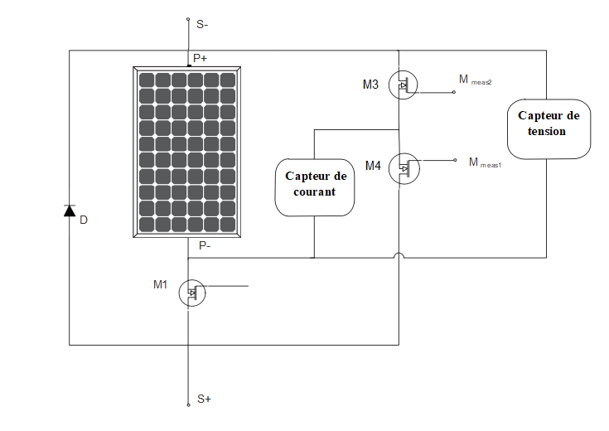
Figure 2- 5 Schéma propose pour le circuit de mesure
La procédure de mesure est articulée dans les éléments suivants. Étapes :
Ip / Voc :
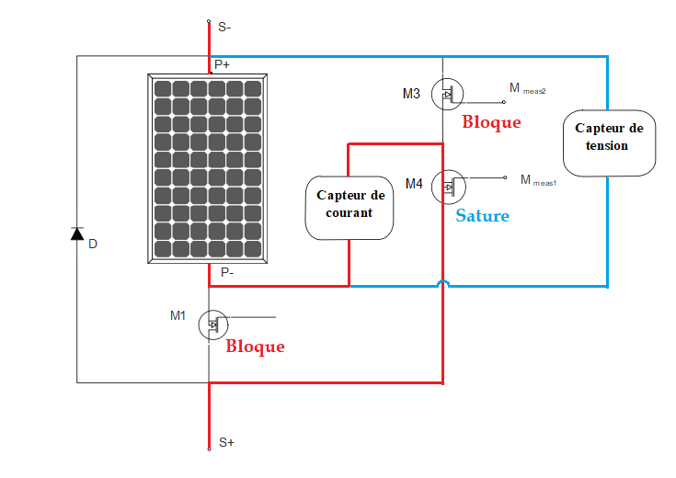
Figure 2- 6 Mesure de Ip/Voc
Isc / Voc :
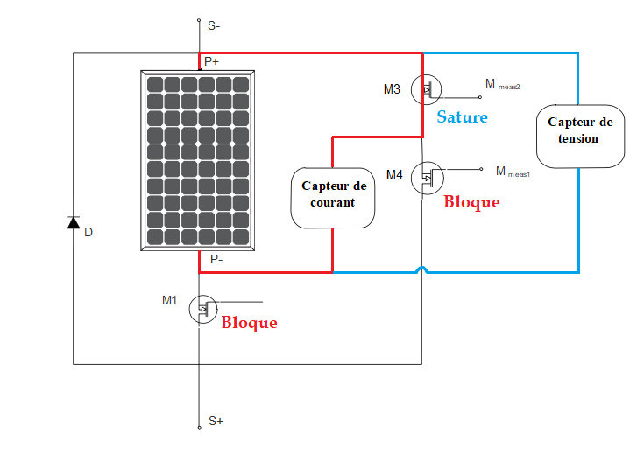
Figure 2- 7 Mesure de Isc/Voc
Vpanel :
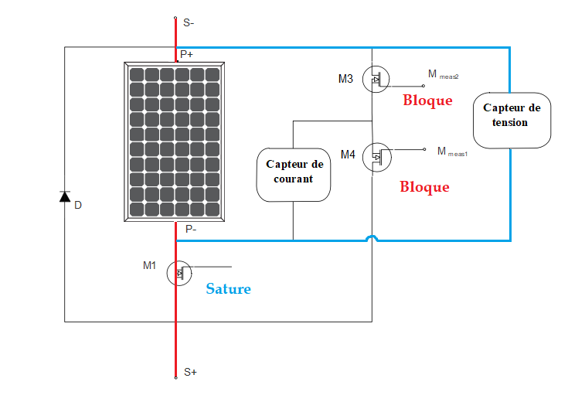
Figure 2- 8 Mesure de v panneau
Capteur de tension :
Pour mesurer la tension on utilise un diviseur de tension parce qu’il ce on utilise l’entre analogique de l’Arduino la tension max que nous pouvons mesure a l’intervalle 0 et 5V
Et avec le diviseur (par 5) on a mesuré une tension a l’intervalle 0 et 25V (donc 5*5=25).
Description de capteur :
Le module de détection le tension détecté tension d'entrée minimum est 0.00489 V×5 = 0.02445 V.
Plage de tension d'entrée: DC 0-25V.
Tension analogique résolutions: 0.00489 V (5/1024).

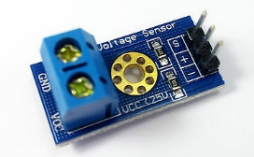
Figure 2- 9 Capteur de tension d’Arduino
Capteur de courant :
Le module est basé sur un ACS712 et permet de mesurer un courant jusqu'à 30 A. branche en série et permet de mesurer le courant qui traverse le capteur. Ce capteur utiliser le champ magnétique généré par le courant (et donc l'effet hall) pour mesurer le courant qui le traverse. Le capteur produit en sortie une tension continue proportionnelle au courant à raison de 0.66mV par ampère. [12]
Description de capteur :
Alimentation: 5 Vcc.
Plage de mesure: ± 30A.
Sortie analogique: 66 mA/V.
Réponse rapide et haute sensibilité.
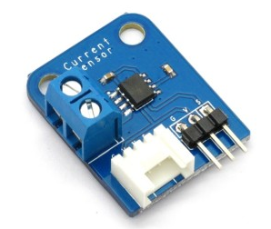
Figure 2- 10 Capteur de courant ACS712 Allegro

2-2-4 Système de déconnexion :
Dans la figure 2.5 un schéma propose pour un système de déconnection de panneau en utilise ce système en cas de défaut d’ombrage en faire ça avec des switch (MosFet M1, M2).
Le principe de fonctionnement de ce circuit : l’état normale le MosFet M1 est polarise en direct en raison de la résistance Rz1 relie à sa grille. Et en condition de défaut la tension entre le drain et la source, ce Phénomène actionne le gâte de MosFet M2 permet d’ouvrier le switch MosFet M1 et le courant circule travers la diode D (diode bypass) et on peut faire la déconnection avec le MCU (Arduino) en actionne la pin disc.

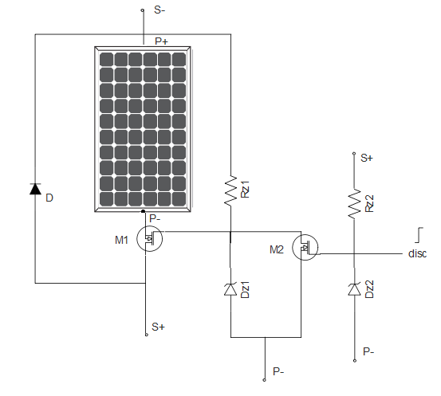
Figure 2- 11 Schéma propose pour le circuit de déconnection
Les mosfet irf540n :
Un transistor à effet de champ à grille isolée plus couramment nommé MOSFET (Metal Oxide Semiconductor Field Effect Transistor).
Le MOSFET module le courant qui le traverse à l'aide d'un signal appliqué sur son électrode nommée grille. Il trouve ses applications dans les circuits intégrés numériques, en particulier avec la technologie CMOS, ainsi que dans l'électronique de puissance. [11]
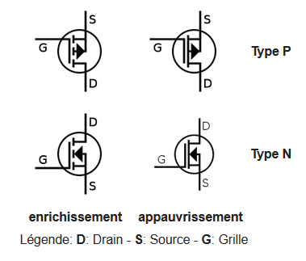
Figure 2- 12 les déferont type de MosFet
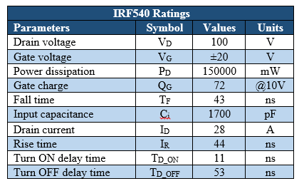
Figure 2- 13 Caractéristique d’IRF540N [12]

2-2-5 Communication sans fil :
Dans Notre Project on va utiliser une communication sans fil pour transforme les donnes entre le téléphone et la carte Arduino et pour contrôle des moteurs et des transistors...Etc.
Il y a plusieurs techniques pour faire une communication sans fil par exemple wifi, GSM, Bluetooth Nous avons choisi le Bluetooth.
Le module Arduino Bluetooth HC-05 :
Il ‘Ya 2 type en module Arduino Bluetooth le 1er type perme de récepteur des données pas plus ce le module HC-06 et le 2éme type ont à faire émission et la réception ce le module HC-05 et dons notre Project besoin un émission et réception donc on utilise le module HC-05 .
Le module HC-05 est un module Bluetooth SPP (Serial Port Protocol) Le module Bluetooth du port série est entièrement qualifié. Modulation 3Mbps Bluetooth V2.0 + EDR (Enhanced Data Rate) Bluetooth avec émetteur-récepteur radio complet de 2,4 GHz et bande de base. Il utilise le système Bluetooth à puce unique CSR Bluecore 04-External avec technologie CMOS et AFH (Adaptive Frequency Hopping Feature). [13]

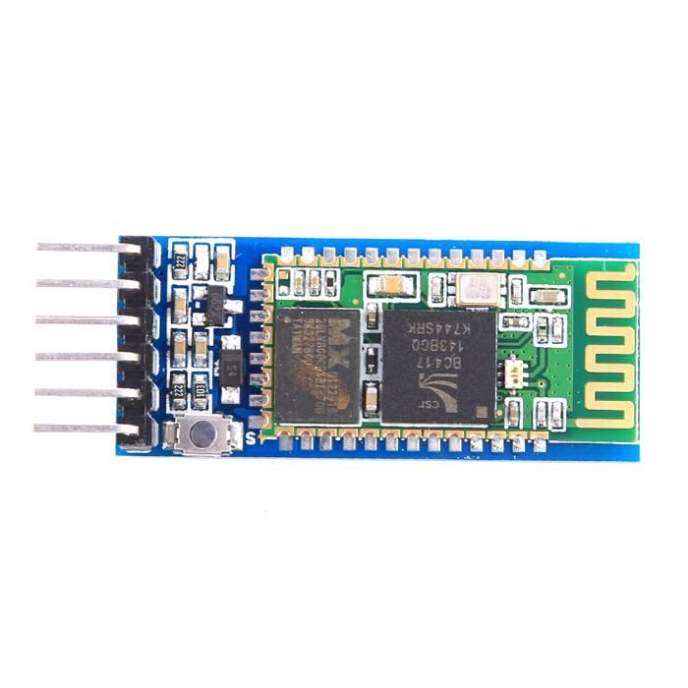
Figure 2- 14 Module Arduino Bluetooth HC-05

Système de déplacer les panneaux :
Un des solutions dès les défauts d’ombrage ce de déplacer le panneau de manier jeter Quelque chose au-dessus. En utilise un moteur pas à pas gérer avec un Arduino et un driver moteur (L293D).
Le driver moteur pont-h L293D :
Le L293D est un double pont-H, ce qui signifie qu'il est possible de l'utiliser pour commander deux moteurs a courant continue ou un seul moteur pas à pas ce circuit est basé sur le principe de pont h. Le pont H est un assemblage de 4 transistors (2 PNP et 2 NPN) monté de telle façon que le courant puisse passer soit dans un sens, soit dans l'autre au travers de la charge (un moteur continu par exemple). [14]
Schéma de pont-h :
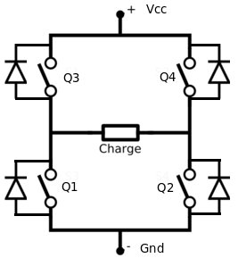
Figure 2- 15 Schéma de principe de pont-h
Brochage :
Ci-dessous la configuration des broches du L293D et la table de la logique de commande.
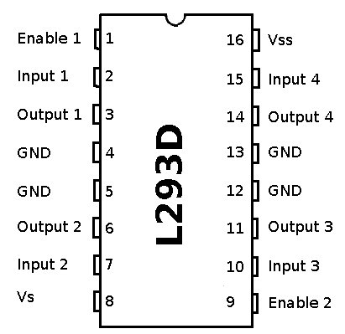
Figure 2- 16 Brochage de circuit L293D

Les moteurs pas à pas :

Un moteur pas à pas transforme des impulsions de commande en une rotation. À chaque impulsion du signal de commande correspond au niveau du rotor un déplacement angulaire bien défini appelé « pas ». [27]
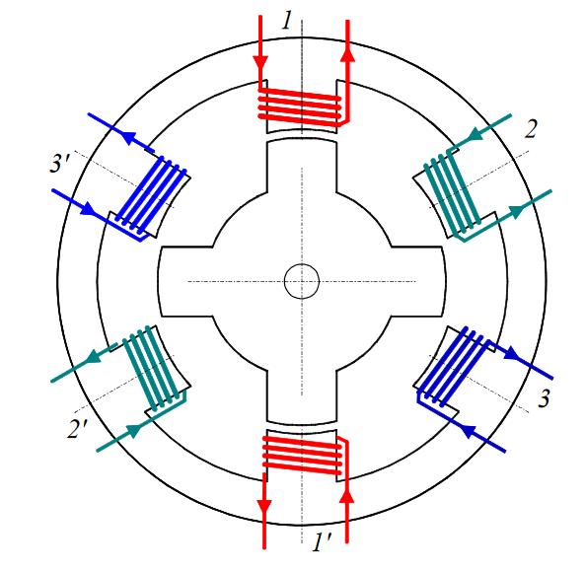
Figure 2- 17 Schéma interne d’un moteur pas à pas.
En caractérisé Un moteur pas à pas par sa résolution ou encore son nombre de pas par tour. Il peut avoir une valeur comprise entre 0,9°et 90°.[27]
La vitesse de rotation est fonction de la fréquence des impulsions. On distingue 3 groupes de moteur pas à pas :
les moteurs à aimant permanent.
les moteurs à reluctance variable.
les moteurs hybrides.
Principe de fonctionnent de moteur pas à pas :
Quand on alimente les bobines 1,1', puis 2,2' et enfin 3,3', le rotor se place de telle façon que l’ordre des impulsions.
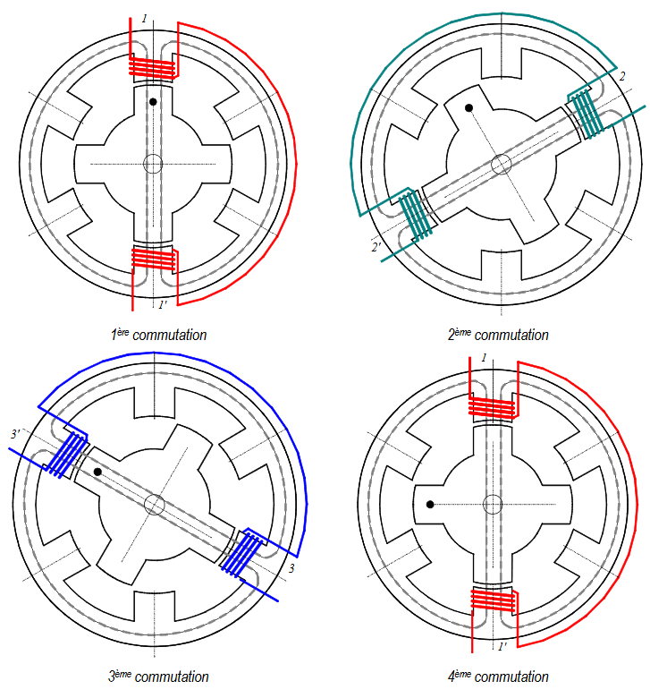
Figure 2- 18 Principe de fonctionnement.

2-3 Conception et réalisation de la carte d’acquisition et de commande :
Aprés l’étude de la carte d’acquisition et de commande on peut réaliser cette carte en partage a deux partie (1,2) la première partie pour la mesure et la déconnection et la deuxième ce la partie de commande de moteur et la connexion de Bluetooth avec l’Arduino.
La réalisation des cartes passe à multiple phase :
1ère phase : L’insolation
Le typon, papier calque où est imprimé le dessin des pistes réalisé sur ordinateur, est plaqué (sous vide) sur la carte et celle-ci est soumise à des rayonnements ultraviolet à l’aide d’une insoleuse pendant 50 à 250 secondes :
Seule la résine en dehors des pistes et pastilles est exposée à l’U.V.
2ème phase: La révélation
La carte est plongée dans un révélateur positif (bain d’hydroxyde de sodium « NaOH »), quelques secondes suffisent pour dissoudre la résine exposée au U.V. et faire apparaître le cuivre indésirable (hors-pistes et pastilles)
3ème phase: La gravure
La carte est introduite dans une graveuse au perchlorure de fer :
Le perchlorure de fer attaque le cuivre visible (hors-pistes et pastilles).
4ème phase : L’élimination
La carte est à nouveau plongée dans un bain d’hydroxyde de sodium, cette fois fortement dosé. En Cette phase élimine la résine restante sur les pistes et pastilles de cuivre
5ème phase : L’étamage
La carte est plongée dans une solution ionique à base d’étain (étamage à froid) qui se dépose sur le cuivre :
C’est terminé, il faudra ensuite percer les trous, placer et souder les composants électroniques, et faire des tests sur la carte.
Partie 1
La figure 2.15 présente un schéma du système de déconnection et de mesure réalise par logiciel Proteus isis le logiciel permet la simulation de schéma électronique et la réalisation des circuits imprime comme montré dans la figure 2.16.
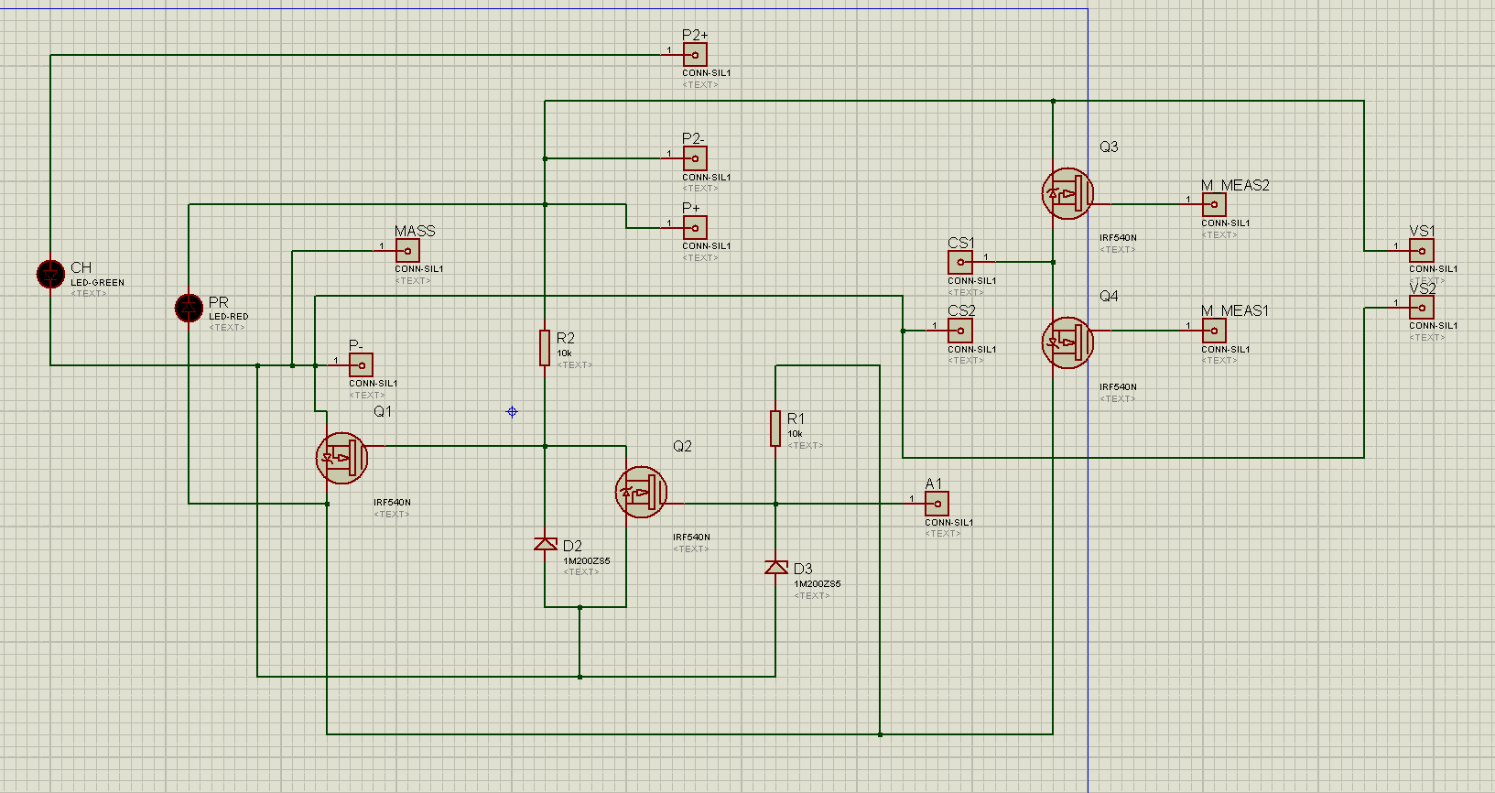
Figure 2- 19 Schéma réalise avec Proteus isis de circuit de déconnection et mesure
La réalisation de circuit imprime faire avec Proteus Ares on place les composant de comme on veut et en lance (Routing) pour la connexion entre les composants comme on voir dans la figure 2.16.
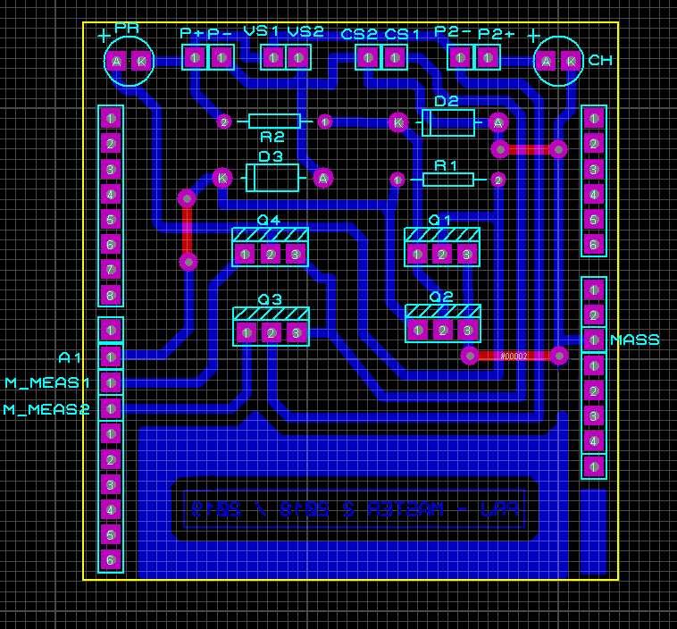
Figure 2- 20 circuit imprime réalise avec Proteus Ares de circuit de déconnection et mesure.
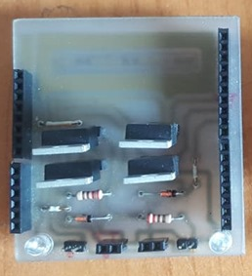
Figure 2- 21 Réalisation finale
Partie 2
Cette partie pour la commande de moteur on utilise Proteus isis à réalise le schéma on quelque sorte approprié à notre projet.
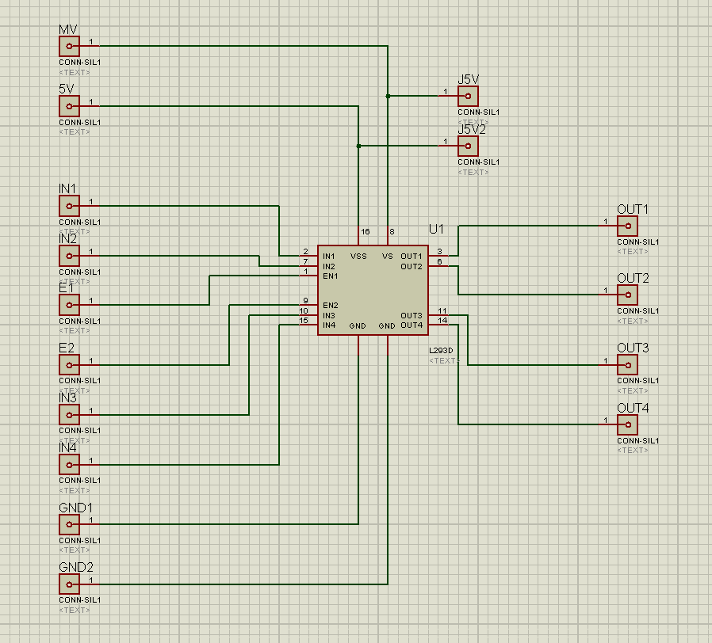
Figure 2- 22 Schéma de la partie de commande moteur réalise avec Proteus isis

Comme en montre dans la figure 2.18 avec la même façon dans la première partie on réalise le circuit imprime de cette partie âpre cette étape nous nous tournons vers la réalisation pratique avec l’étape comme en nous avons mentionné précédemment.

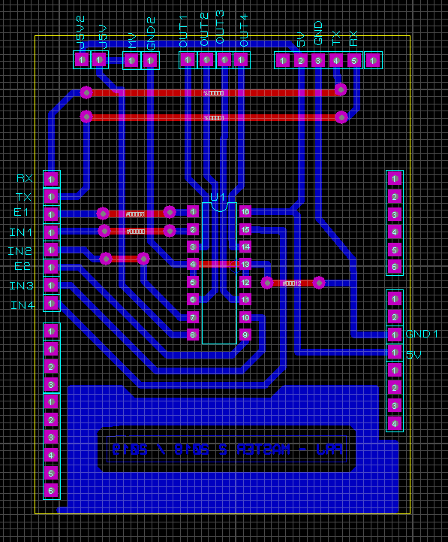
Figure 2- 23 Circuit imprimé de la partie de commande moteur réalise avec Proteus Ares
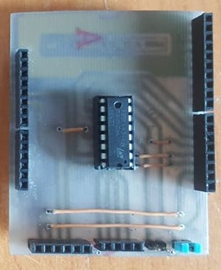
Figure 2- 24 Réalisation finale de partie 2

2-4 Caractéristiques de courant et tension en utilise pour la détection des défauts dans les panneaux PV :

Avec l’aide des outils de le Arduino ID traceur série (serial plotter) et moniteur série (serial monitor) on peut diagnostique et lire les variations de courant et tension en mieux façon.
La figure 2.18 montre l’état normal sans ombrage et âpre avec l’ombrage en changement de temps on utilise traceur série (serial plotter).

2-4-1 L’ombrage partiel :

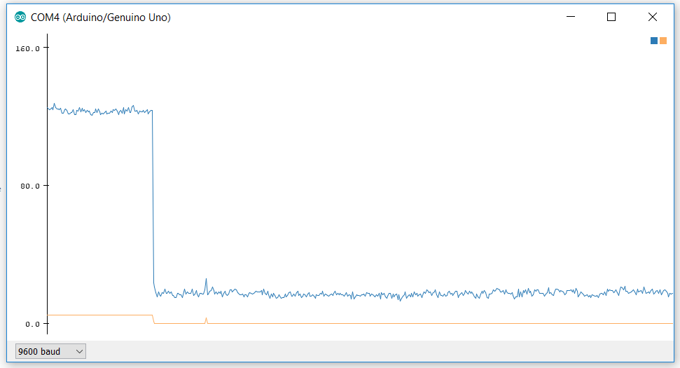
Etat normale sans ombrage

L’état avec ombrage partial

Figure 2- 25 Traçage de courbe de courant et de tension avec traceur série (serial plotter).

La figure suivante on montre le même résultat mais avec moniteur série (serial monitor).
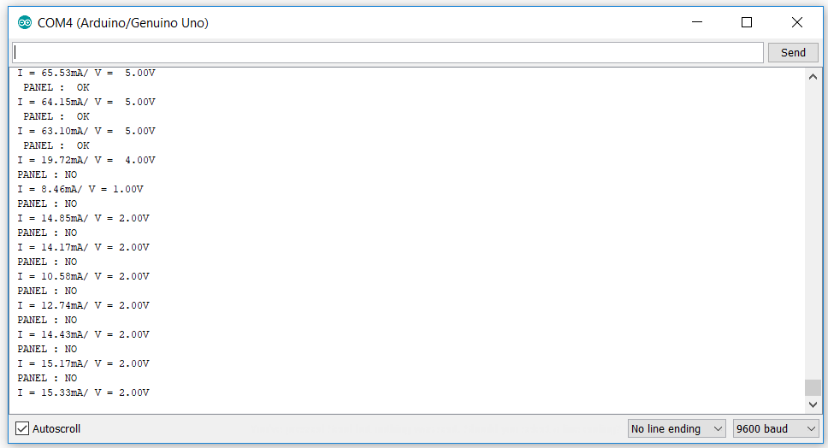
Etat normale sans ombrage

L’état avec ombrage partial

Figure 2- 26 Moniteur série (serial monitor) de l’état normale et l’état de l’ombrage partial.

2-4-2 L’ombrage totale :
Dans la figure 2-21 on faire la même chose me avec ombrage total.
Etat normale sans ombrage

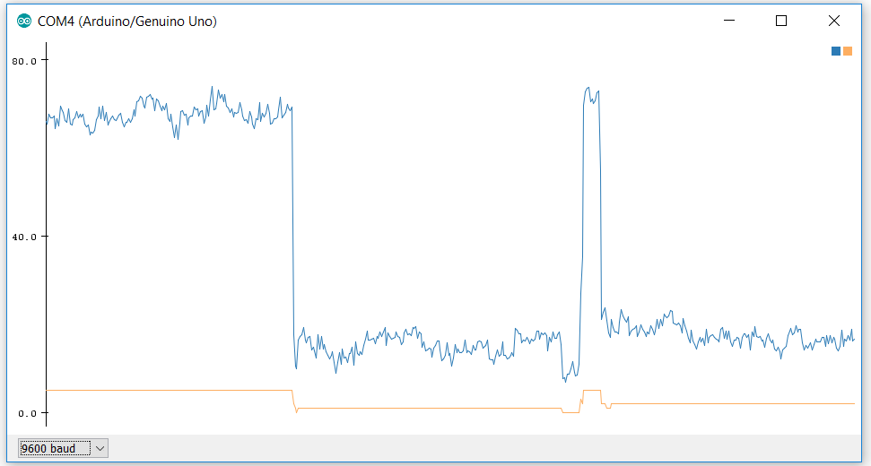
Ombrage total
L’état avec ombrage partial
Figure 2- 27 Traçage de courbe de courant et de tension avec traceur série (serial plotter)en ombrage total.
La figure 2-22 présente l’ombrage total on moniteur série (serial monitor).
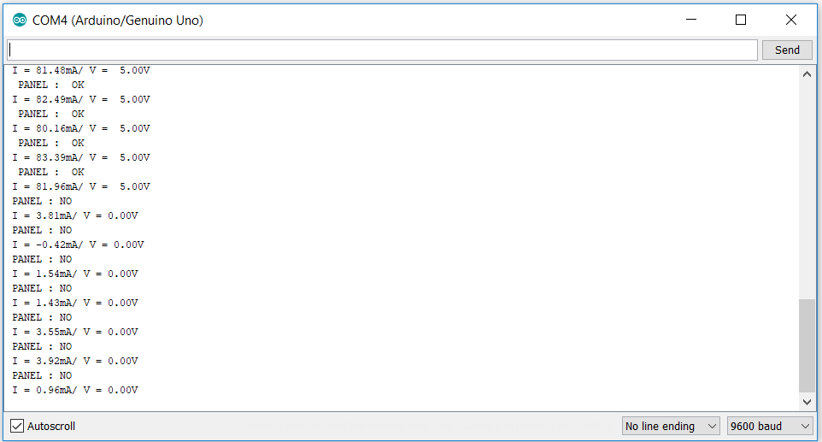
L’état avec ombrage total

Etat normale sans ombrage

Figure 2- 28 Moniteur série (serial monitor) de l’état normale et l’état de l’ombrage total.
2-5 Réalisation finale du notre projet :
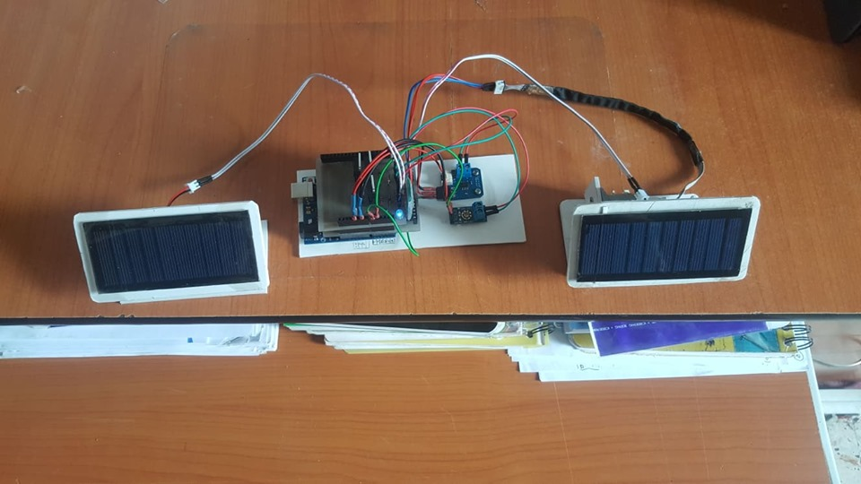
Figure 2- 29 Réalsation finale du projet

2-6 Conclusion :
Dans ce chapitre nous avons parler sur notre projet en détail qui parler sur le diagnostic et command des défauts d’ombrage dans les panneaux PV, premièrement nous donnes une définition et présentation de matérielles utilisé dans notre projet. En suite nous partagons ce travaille en trois parties : Partie d’acquisition de données, à l’aide des capteurs de courant et de tension par l’utilisation d’Arduino uno comme MCU en faire un traitement des données pour spécifier les défauts et les panneaux défaillants. Dans la deuxième partie en faire une déconnexion des panneaux défaillants par l’utilisation de communication à distance entre l’Arduino et smartphone à l’aide du module Bluetooth et application dans l’Android. En fin il y a système de commande des moteurs pour tourner les panneaux défaillants et voir que le défaut est encore existé ou non si oui donc le défaut n’est pas d’ombrage et nous bousions de déconnecte les panneaux défaillants et va aux places des panneaux et voir le problème, si le défaut n’existe pas encore donc le problème est défaut d’ombrage et il été régler.

Chapitre 3 : Développement d’une application sous Android pour le Monitoring à distance des défauts d’ombrage dans les panneaux photovoltaïques

Chapitre 3
Développement d’une application sous Android pour le Monitoring à distance des défauts d’ombrage dans les panneaux photovoltaïques

3-1 Introduction :

Dans ces dernières années les Téléphone portable connu un grand développement et parmi plus de 7 milliards d’habitants sur le globe terrestre, il y a 6 572 950 124 de personnes utilisent des téléphones mobiles, soit 93% des habitants de la terre [16]. Et 67 % (+ de 5 milliards) utilise les smartphones dans le monde et le system d’exploitation l’Android dominant de 81 % de marchée des smartphones.[17]. Dans ce chapitre en va parler sur le system d’exploitation Android ces caractéristiques, avantage, …et. Ensuite comment développer une application Android pour monitoring un système PV, les méthodes de développement et les programmes pour ce développement, et en fin en va présent nos étapes de développement de notre Application.

3-2 Les systèmes d’exploitation pour les smartphones :

3-2-1 Définition :

Le système d’exploitation (noté SE ou OS, abréviation du terme anglais Operating System), c'est l'ensemble de programmes qui fournissent tous les services nécessaires à la gestion de l'ordinateur. Il fournit les fonctions permettant :
– la réalisation de la machine virtuelle qu'il représente
– la gestion et le partage des ressources.[18]

3-2-2 Les déférentes systèmes d’exploitation des smartphones :

3-2-2-1 L ‘iOS:

iOS, précédemment connu sous le nom OS d’iPhone a été développé par Apple en 2007 lorsque le premier iPhone a été développé. La société Apple ne délivre pas de licence du système d'exploitation pour le matériel tiers. Cependant, les utilisateurs ne peuvent pas personnaliser leur appareil car cet OS est surveillé très étroitement, ce qui signifie que les utilisateurs ne peuvent pas apporter des modifications complexes à la façon dont fonctionne l’appareil. Apple n’a toujours pas permis à tout autre fabricant de mettre la main sur son système d'exploitation contrairement à Android. [19]

Figure 3- 1 Le système iOS

3-2-2-2 Symbian :

Symbian OS a été développé par la société Symbian, est un système d'exploitation mobile destinée aux téléphones mobiles qui offre un niveau d'intégration élevé avec la communication et la gestion des informations personnelles. Symbian OS est officiellement la propriété de Nokia. Cela signifie que n’importe quelle autre entreprise devra prendre la permission de Nokia avant d'utiliser ce système d'exploitation. Nokia est resté un géant sur le marché mobile bas de gamme par la mise à niveau OS mobile Symbian, Nokia a fait capable d'exécuter efficacement les smartphones. Globalement, le Symbian OS est très bien conçu et très convivial, mais malheureusement, Symbian OS graphique va vers le bas de nos jours en raison de l'immense popularité d'Android et iOS. [19]
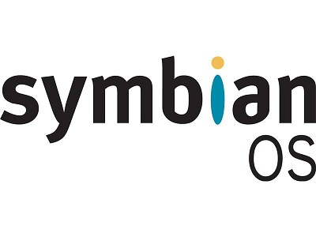
Figure 3- 2 Le Symbian OS

3-2-2-3 Windows Mobile :

Windows Phone est le système d’exploitation développé par Microsoft Corporation et il est le successeur de Windows Mobile. Chacun d'entre vous seront familiers avec Windows OS car il est utilisé dans les ordinateurs du monde entier. Système d'exploitation Windows a été également utilisé dans les téléphones mobiles, mais les utilisateurs de téléphonie mobile normale trouvent un peu difficile à exploiter, mais en même temps c’était très populaire parmi les gens qui étaient habitués à lui. Sa dernière version est le Windows Phone 8.1qui a acquis une immense popularité parmi tous les types d'utilisateurs. Avec son interface colorée et conviviale, il a donné une nouvelle vie et actuellement sa demande est partout dans le monde. Une autre raison de son succès est que ce dernier OS est utilisé dans des dispositifs très puissants faites par Nokia. Samsung et HTC a également publié quelques fenêtres téléphones basés sur ce système, mais ils ne trouvaient pas beaucoup de place sur le marché.[19]
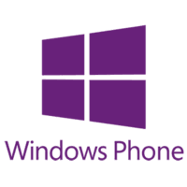
Figure 3- 3 Le Windows Phone OS

3-2-2-4 BlackBerry:

BlackBerry a été créé par Research In Motion (RIM) et a été publié en 1999. RIM a développé ce système d'exploitation pour sa gamme de Smartphones BlackBerry. BlackBerry fournit le service électronique pour les entreprises en utilisant BlackBerry Enterprise Server. De plus, le fournisseur offre aux abonnés des fonctions push de messagerie et d'accès mobile pratique qui a du contenu Internet pour leurs terminaux. Il comporte aussi la technologie de la pièce jointe qui supporte divers types de pièces jointes telles que les fichiers d’extensions .zip, .html, .doc, .dot, .ppt, .PDF, etc. C’est pourquoi son service de messagerie électronique est meilleur que les autres plateformes.[19]

Figure 3- 4 BlackBerry RIM OS

3-2-2-5 L’Android :

Android a été développé par Google. Il a été annoncé en 2007 et il est devenu une plateforme ouverte en 2008. Android est un OS gratuit et complètement ouvert. C'est-à-dire que le code source et les API sont ouvertes. Ainsi, les développeurs obtiennent la permission d’intégrer, d’agrandir et de replacer les composants existants. La raison pour cela est qu’Android peut être trouvée sur une gamme d’appareils de différents fabricants notamment, Samsung, Motorola et HTC, et bien d'autres grands fabricants utilisent Android dans leurs dispositifs. Actuellement Android est l'un des systèmes d'exploitation principaux et il est considéré comme une grave menace pour l'iPhone.

Figure 3- 5 L’Android OS

3-3 : Le marché des systèmes d’exploitation mobile :

Dans la figure suivante qui présente le part de marché mondiale des systèmes d'exploitation mobiles étude de 2019. En voire que l’Android est le premier system d’exploitation dans le monde en nombre d’utilisateur (+ de 75 % du nombre total) et le deuxième dans même figure est iOS (- de 25 % du nombre total) et les autre systèmes (RIM, Windows …) presque 0 %.
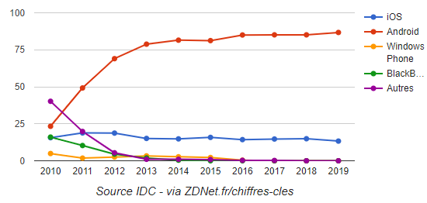
Figure 3- 6 Part de marché mondiale des OS mobiles (%) [6]

3-4 Le système d’exploitation Android :

3-4-1 Définition :

L’Android c’est un système d’exploitation open source développé par google, est une variante de Linux. Le système avait d'abord été conçu pour les smartphones et tablettes tactiles, puis s'est diversifié dans les objets connectés et ordinateurs comme les télévisions (Android TV), les voitures (Android Auto), les Chromebook (Chrome OS qui utilise les applications Android) et les smart Watch (Wear OS). L’Android lancée par google en 2007 après 5 ans (en 2011) il a pris plus de 43 % de marché mondial des OS mobile et en ces dernier années l’Android voir un grand développement et il a pris 80 % de marché a cause de la facilité d’utilisation, fiabilité, rapidité et open source système.

3-4-2 Les avantages de l’Android :

En peut résumer les avantages d’Android par :

Open source :
Le contrat de licence pour Android respecte les principes de l'open source, Android
utilise des bibliothèques open source puissantes, comme par exemple SQLite ou hyper
file SQL pour les bases de données et OpenGL pour la gestion d'images 2D et 3D (pour
faire des jeux !). [19]

Facile à développe :
L’un des grands avantages d’Android est de facilité de développement des applications par exemple en peut développer une application par un débutant dans quelque linge par contre nous ne pouvons pas faire ça avec les autres systèmes d’exploitation. [19]

Facile à vendre :
A cause de Google Play Store (anciennement Android Market) nous pouvons vendre n’importe quelle application par ce qu’il y a grand nombre de visiteur qui visite Google Play Store chaque jour. [19]

Flexibility:

Le système est extrêmement portable, il s'adapte à beaucoup de structures différentes.
Les smartphones, les tablettes, la présence ou l'absence de clavier ou de trackball, différents processeurs... On trouve même des fours à micro-ondes qui fonctionnent à
l'aide d’Android ! Non seulement c'est une immense chance d'avoir autant d'opportunités,
mais en plus Android est construit de manière à faciliter le développement et la
distribution en fonction des composants en présence dans le terminal. [19]

3-4-3 Les inconvénients :

Dans l’autre main il y a des inconvénients dans l’Android en peut classer ces inconvénients dans :
- Compatibilité des applications avec les versions d’Android.
- Les bugs dans les applications.
- Forcement des ressources de votre appareil donc risque de chauffage.
- Grande consommation d’énergie donc la batterie décharge facilement.
- Toujours connecte donc risque de l’espionnage.

3-4-4 Les version d’Android :

Comme tous les systèmes d’exploitation dans tous les domaines il faut de la mise à jour de software avec le hardware donc l’Android aussi fait cette mise à jour donc en va présenter les versions d’Android depuis le lancement de ce dernier :
Android 1.0 Apple Pie (23 sept. 2008)
Android 1.1 Banana Bread (9 févr. 2009)
Android 1.5 Cup Cake (30 avr. 2009)
Android 1.6 Donut (15 sept. 2009)
Android 2.0 Éclair (26 oct. 2009)
Android 2.2 Froyo (20 mai. 2010)
Android 2.3 Gingerbread (6 Dec. 2010)
Android 3.0 Honeycomb (22 févr. 2011)
Android 4.0 Ice cream sandwich (18 oct. 2011)
Android 4.1 Jelly bean (9 juil. 2012)
Android 4.4 Kit Kat (31 oct. 2013)
Android 5.0 Lollipop (17 oct. 2014)
Android 6 Marshmallow (5 oct. 2015)
Android 7.0 Nougat (22 aout. 2016)
Android 8.0 Oreo (21 aout. 2017)
Android 9 Pie (9 aout. 2018)
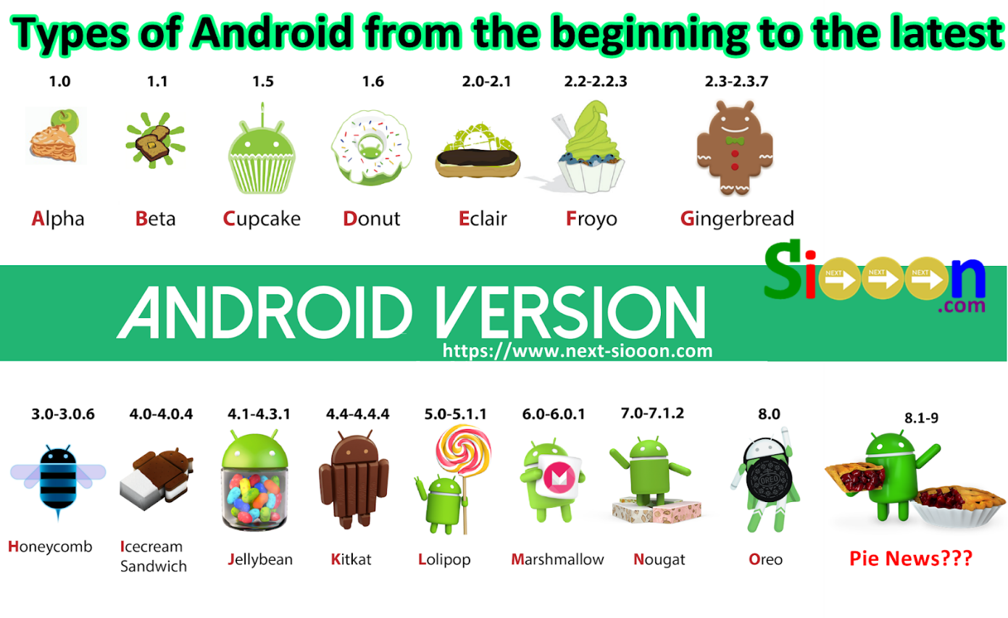

Figure 3- 7 Les versions Android

3-4-5 Architecture d’Android :
Le schéma suivant illustre les principaux composants du système d'exploitation
Android. Chaque section est décrite plus en détail ci-dessous.
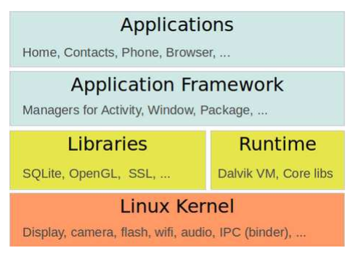
Figure 3- 8 Architecture d’Android [4]

Linux Kernel:

Android s’appuie sur le noyau Linux 2.6 pour les services système de base tels que la
sécurité, la gestion de la mémoire et des processus, le réseau et la gestion des drivers. Le
noyau sert de couche d’abstraction entre le matériel et le reste de la pile logicielle. [19]

Android Runtime:

Chaque application Android s’exécute dans un processus, avec sa propre instance
de la machine virtuelle Java, appelée Dalvik Virtuelmachine. Dalvik a été écrit
pour optimiser l’exécution d’une multitude d’instances de la machine virtuelle,
avec une empreinte mémoire réduite. [19]

Libraries:

Android fournit un ensemble de librairies C/C++ utilisées par différents composants du système. Ces fonctionnalités sont rendues disponibles aux développeurs au travers du Framework d’application d’Android. On trouve parmi ces librairies : librairie C standard, moteurs d’affichage 2D et 3D, SQLite, rendu des polices de caractères etc. [19]

Application Framework:

C’est elle qui fait le lien, grâce à un ensemble d’API Java, entre le système et l’application. Étant un système ouvert, Android permet aux développeurs de concevoir des applications très riches et de tirer partie d’un maximum de fonctionnalités. Les développeurs ont donc accès aux mêmes fonctionnalités que celles utilisées par les applications fournies avec Android. [19]

Application :

C’est la dernière couche d’architecture d’Android cette couche présenter l’interface final pour l’utilisateur par des applications home, calendrier, un gestionnaire de contacts, navigateur web, téléphone, messagerie … etc.

3-5 Développement d’une application Android :

Il y a plusieurs méthodes pour faire une application Android en présenter quelque méthode.

3-5-1 Par l’utilisation de langage JAVA à l’aide d’Eclipse :

Eclipse est un projet, décliné et organisé en un ensemble de sous-projets de développements logiciels, de la fondation Eclipse visant à développer un environnement de production de logiciels libre qui soit extensible, universel et polyvalent, en s'appuyant principalement sur Java. [24]
Google fournit un plugin pour Eclipse, nommé ADT (Android Development Tools), la fonction principale de ce plugin est de créer un pont entre Eclipse et le SDK Android. [23]
Mais dans les dernières années le développeur va au Android Studio a cause de la facilité et plusieurs autres choses.

3-5-2 Android Studio :

Android Studio est un environnement de développement pour développer des applications mobiles Android. Il est basé sur IntelliJ IDEA et utilise le moteur de production Gradle. Il peut être téléchargé sous les systèmes d'exploitation Windows, macOS et Linux. [25]

Figure 3- 9 Android studio

3-5-3 MIT App inventer :

App Inventor pour Android est une application développée par Google. Elle est actuellement entretenue par le Massachusetts Institute of Technology (MIT).
Elle simplifie le développement des applications sous Android et le rend accessible même pour les novices et ceux qui ne sont pas familiers avec les langages de programmation. Elle est basée sur une interface graphique similaire à Scratch et à celle de StarLogo TNG (en). Grâce à son interface entièrement graphique et à l'absence totale de ligne de code, elle est particulièrement adaptée à l'initiation des enfants à la programmation. [26]
Et nous choisissons MIT App Inventer dans notre travaille par ce que c’est la plus simple méthode pour les débutants et pour les gens qui besion des petites applications pour le teste.
- Les déférents étape pour faire une application Android avec MIT App inventer :
La programmation se réalise en ligne, à l’aide de son navigateur préféré, et sous l’environnement logiciel de son choix (Mac, Linux ou Windows). Seules contraintes : avoir un compte Gmail pour pouvoir y accéder, et un accès à internet évidemment. Les informations sont stockées sur des serveurs distants.
2 étapes principales sont proposées pendant le développement :
Une pour la création de l’interface homme machine : ce sera l’allure de votre application.
Une pour la programmation par elle-même : elle permettra, par l’assemblage de blocs de créer le comportement de l’application.
La connexion d’un terminal réel sous Android permettra ensuite d’y télécharger le programme pour un test réel. Ce terminal pourra aussi bien être un téléphone qu’une tablette, le comportement du programme sera identique.
- Définition les déférents partie :
Partie 1 :
Pour créer une application, la première phase est la création de son interface. Pour cela, le site affiche un écran de téléphone dans lequel nous pouvons placer, en les faisant glisser, les éléments que nous voulons utiliser.

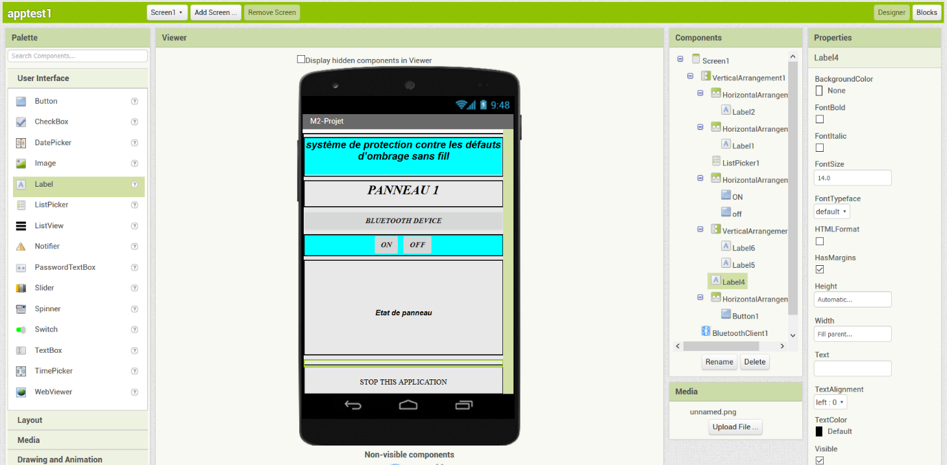
L’écran du telephone
contenant tous les éléments qui peuvent être positionnés sur l’écran du téléphone
La liste des éléments et des médias utilisés sur l’écran
Les propriétés des différents éléments

Figure 3- 10 Les déferents parte dans MIT App inventer
Partie 2 :
Afin de réaliser l’interface, il est nécessaire de décrire son comportement :
Dans cette partie en va définir le comportement de cette application en faire ça avec la partie des blocks comme montre dans la figure 3-11.
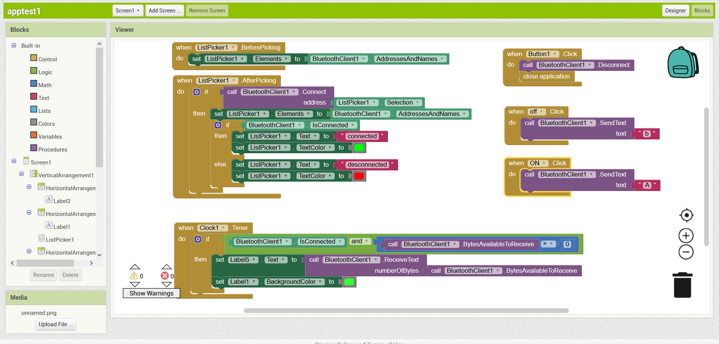
La partie utilise pour faire le comportement de l’App
6
5
4
3
2
1

Figure 3- 11 la deuxième partie la réalisation de l’application

Le bloc 1 :

Ce bloc pour l’affichage de la liste appareille disponible
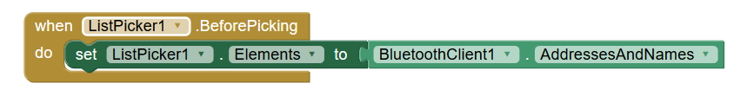
Figure 3- 12 Bloc utilise pour l’affichage de la liste appareille disponible

Le bloc 2 :
Après l’affichage de la liste en faire le choix de l’appareille Se connecter avec.
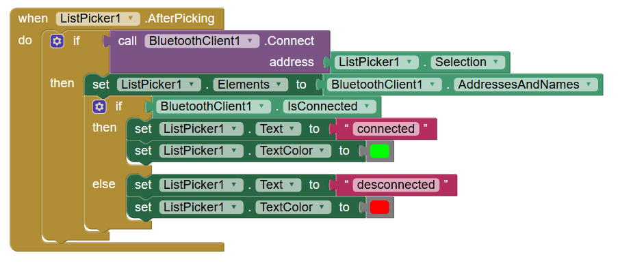
Figure 3- 13 Bloc utilise pour le choix de l’appareille Se connecter avec
Le bloc 3 :
De cette partie en commence la communication et la recevoir des donnes avec l’Arduino.
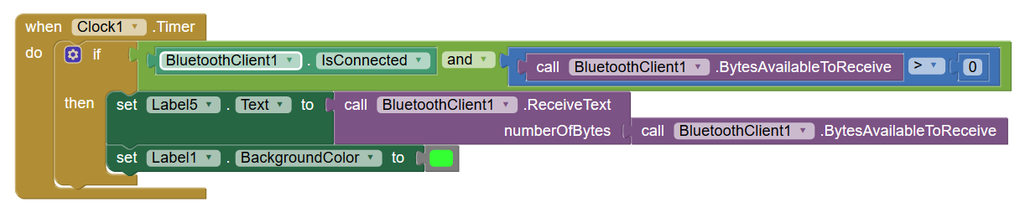
Figure 3- 14 Bloc de la communication avec l’Arduino

Le bloc 4 :
Ce bloc permettre de quitter l’application et déconnection avec l’Arduino.
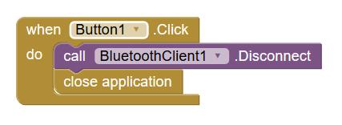
Figure 3- 15 Le bouton de quitter l’application et déconnection avec l’Arduino
Le bloc 5 :
Nous pouvons déconnecter le panneau à distance avec ce bouton.
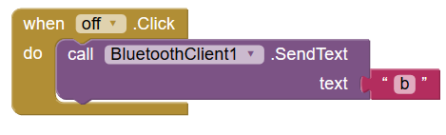
Figure 3- 16 Bloc de la bouton de commande de panneau
Le bloc 6 :
Nous pouvons connecter le panneau à distance avec ce buttons.
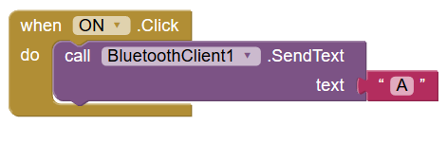
Figure 3- 17 Bloc de la bouton de commande de panneau.

Après faire son interface et décrire son comportement en de tester l’application vous pouvez choisir le test sur :
- L’émulateur : un écran s’affichera sur l’ordinateur,
- Al Companion : dans ce cas, la connexion se fera directement sur le smartphone en wifi,
- USB : la connexion se fera sur le smartphone via un câble USB

3-6 Test de l’application avec smartphone et l’Arduino :

Aprés la réalisation de l’application on test avec l’Arduino et les panneaux tous les résultats présente dans les figures ci-dessus.
La première figure 3-18 l’interface de l’application avant la communication avec l’Arduino.
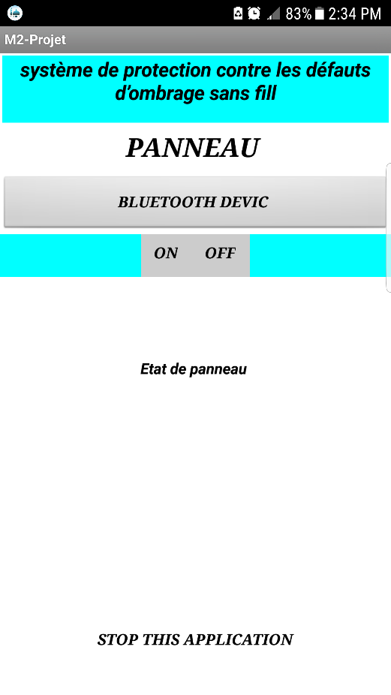
Figure 3- 18 L’interface de l’application avant la communication avec l’Arduino.

Avec le Bouton (BLUETOOTH DEVIC) on peut choisie l’appareille Bluetooth on peut connecte dans notre cas HC05 et aprés connecte en active le panneau avec le buttons ON et désactive avec OFF.
Le bouton (STOP THIS APPLICATION) maîtrise de quitter l’application et déconnecte le Bluetooth ou mémé temps.

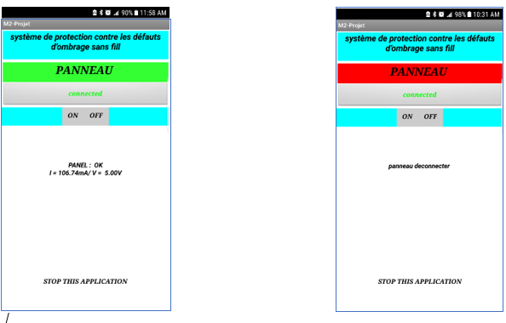
Figure 3- 19 L’activation et la désactivation de panneau manuel.

Et cette application peut aussi affiche l’état de panneau si en l’état normal ou en état d’ombrage avec l’affichage de courant et la tension.
La figure 3-20 montre ce qu’en parle plus tôt.
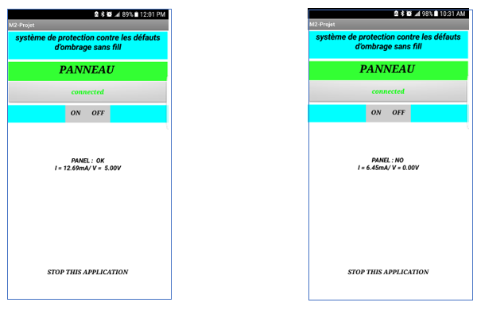
Figure 3- 20 Les résultats affiche avec et sans défauts d’ombrage.

Dans notre projet en cas de défaut d’ombrage en faire un petit mouvement à le panneau avec un moteur si en quelque chose en haut de panneau sinon on indique dans le smartphone comme montre dans la figure 3-21.
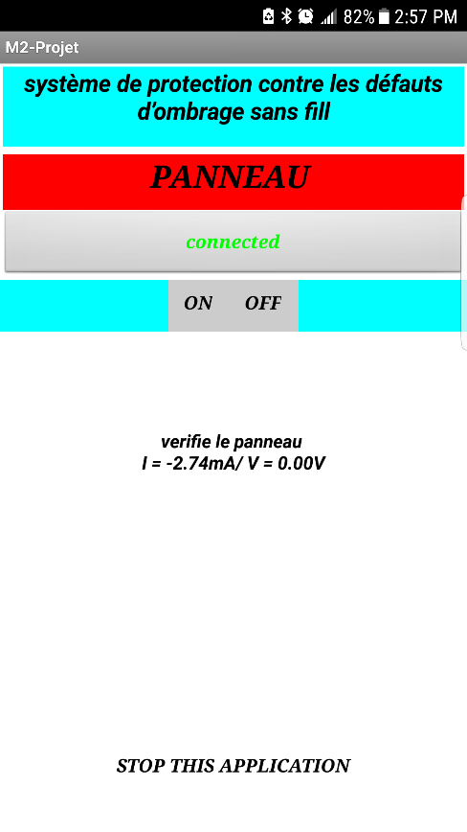
Figure 3- 21 message affiche dans l’application pour vérifier votre panneau

3-7 Conclusion :
Dans ce chapitre nous présentons la définition des systèmes d’exploitation en générale et spécifier les déférents systèmes d’exploitation mobile existe, en suite nous parlons sur l’Android notre système d’exploitation pour notre projet, parler sur les avantages les inconvénient… etc. de l’Android. En fin nous parlons sur notre application les déférents étapes pour développer une application qui permettre de récupère et transmis les données avec l’Arduino à l’aide de communication sans fil par l’utilisation du module sans fil Bluetooth de l’Arduino pour détecter et identifier les modules PV défaillants.

CONCLUSION GÉNÉRALE

CONCLUSION GÉNÉRALE

Dans ce travail nous avons réalisé un système de diagnostic des installations photovoltaïques. Nous nous sommes principalement intéressés au diagnostic des défauts d’ombrage. De ce fait, nous avons mis en place un système qui permet le monitoring et le diagnostic à distance et la protection contres ce genre défauts. Pour ce faire, nous avons conçu et réalisé, dans un premier temps, une carte d’acquisition (conçue autour d’un microcontrôleur ATMEGA) à base d’Arduino UNO. Celle-ci permet l’acquisition de l’image du courant et de la tension d’un panneau PV donnée et de transmettre ces informations via une liaison sans fil (Bluetooth) à un système distant pour statuer sur l’état (présence ou absence de défaut) du panneau dont il est question. Dans un deuxième temps, nous avons développé une application Android, au moyen de « App Inventor » de MIT, qui permet de grossièrement monitorer et de diagnostiquer en continu chaque panneau dans une branche (String PV) afin de détecter d’éventuels défauts d’ombrage et de court-circuiter en conséquence le panneau défaillant. Une fois le(s) défaut(s) détecté(s), le panneau défaillant sera en premier lieu déconnecté (court-circuité) et en suite le moteur qui lui est associé sera actionné pour s’en débarrasser des objets qui peuvent être la cause du défaut d’ombrage constaté. Si le défaut disparait, le panneau PV en question sera reconnecté à nouveau.
Toutefois, il est à noter que notre système ainsi conçu a été réalisé et testé pour des défauts d’ombrage, sur des panneaux 5V/100mA compatible Arduino dont les premiers résultats obtenus sont très satisfaisants. Nous avons également exploité le traceur série de l’IDE Arduino pour représenter les différents graphes du courant et de la tension d’un panneau pour différentes situations (absence de défaut, présence de défaut d’ombrage, ombrage partiel...), ce qui nous a permis, moyennant l’analyse de ces graphes, de confirmer la validité de notre système de diagnostic. Néanmoins, il nous reste à tester notre système sur des panneaux déjà commercialisé ce qui est perspective pour notre présent travail. Nous compterions aussi remplacer la liaison Bluetooth par une liaison WiFi pour pouvoir commander notre système à de long distance via le réseau Internet.

BIBLIOGRAPIE

[1] Mr : KHENFER RIAD “ Détection et isolation de défauts combinant des méthodes à base de données appliquées aux systèmes électro énergétiques”, THESE DOCTORAT EN SCIENCES, Option : Automatique de UNIVERSITE FERHAT ABBES - SETIF 1, Mars 2015.
[2] Mr : LOUZAZNA Brahim et MADI Salim ‘‘ Etude et caractérisation d’un panneau photovoltaïque type Condor ’’, Mémoire de fin de cycle Université A. MIRA de Bejaïa, 2014/2015
[3] Mr : BENCHERIF MOHAMMED ‘‘ Modélisation de systèmes énergétiques photovoltaïques et éoliens intégration dans un système hybride basse tension ’’, THESE DOCTORAT EN PHYSIQUE UNIVERSITE ABOU-BEKR BELKAID TLEMCEN.
[4] https://www.edf.fr/groupe-edf/espaces-dedies/l-energie-de-a-a-z/tout-sur-l-energie/produire-de-l-electricite/qu-est-ce-que-l-energie-solaire
[5]https://www.etudier.com/dissertations/Historique-De-l'%C3%89nergie-Solaire/16159.html
[6] http://www.photovoltaique.guidenr.fr/cours-photovoltaique-autonome-1/caracteristique-courant-tension-cellule-photovoltaique.php
[7] Mr : HACHANA Oussama ‘‘ ETUDE D’UN SYSTEME PHOTOVOLTAÏQUE EN VUE DU DIAGNOSTIC ’’, DOCTORAT 3emcycle (LMD), UNIVERSITE FERHAT ABBES – SETIF1 UFAS(ALGERIE), 06/06/2015
[8] Mr : Farida BANDOU “ CONTRIBUTION À L’ANA PERFORMANCES ÉLECTRI DES MODULES PHOTOVOL DIFFÉRENTES TECHNOLO LYSE DES QUES ET THERMIQUES TAÏQUES DE GIES ”, THÉSE DE DOCTORAT EN SCIENCE, UNIVERSITE MOULOUD MAMMERI DE TIZI-OUZOU, 2015/2016.
[9] Mr : Mohammed Telidjane “ Modélisation des panneaux photovoltaïques et adaptation de la cyclostationarité pour le diagnostic ”, THESE de DOCTORAT DE L’UNIVERSITE DE LYON, opérée au sein de Université de Jean Monnet Saint-Etienne, 2017.
[10] http://www.orbit-dz.com
[11] [fr.wikipedia.org]
[12] www.theengineeringprojects.com
[13] wiki.eprolabs.com
[14] wiki.mchobby.be
[15] www.wikimeca.org
[16] https://fr.digitalsobe.com/statistiques-dutilisation-mobiles-%E2%80%A8
[17] Marché Des Smartphones https://www.journaldugeek.com/2017/02/17/android-ios-dominent-marche-smartphones/
[18] Introduction aux systèmes d'exploitation des ordinateurs PDF
[19] Applications et Systèmes d’exploitation mobiles PDF
[20] Système d'exploitation mobile PDF
[21] Christophe Auffray- Lundi - https://www.zdnet.fr/actualites/chiffres-cles-les-os-pour-smartphones-39790245.htm
[22] Android. (2019, août 30). Wikipédia, l'encyclopédie libre.à partir de http://fr.wikipedia.org/w/index.php?title=Android&oldid=162228483.
[23] http://dspace.univ-tlemcen.dz/bitstream/112/11054/2/Microsoft%20Word%20-%20chapitre-02-la-programmation-sous-android%20%281%29.pdf CHAPITRE II : PRESENTATION DE L’ENVIRONNEMENT ANDROID
STUDIO PDF
[24] Eclipse (projet). (2019, juillet 22). Wikipédia, l'encyclopédie libre. à partir de http://fr.wikipedia.org/w/index.php?title=Eclipse_(projet)&oldid=161189665.
[25] Android Studio. (2019, mai 28). Wikipédia, l'encyclopédie libre. à partir de http://fr.wikipedia.org/w/index.php?title=Android_Studio&oldid=159639607.
[26] App Inventor. (2019, juillet 25). Wikipédia, l'encyclopédie libre. Page consultée le 13:16, juillet 25, 2019 à partir de http://fr.wikipedia.org/w/index.php?title=App_Inventor&oldid=161278532.
[27] Riadh BEN JEDDOU-Lotfi MABROUKI (25/11/2017) - https://www.technologuepro.com/cours-genie-electrique/cours-27-capteurs-actionneurs instrumentation/?fbclid=IwAR0EKlHQnTOIqNhY4AZMkJk65Kb33aeBtZMLo_rtyEX4vUbQ0wTk2c7KlcY

